

社区e家V4.0版本方案

**目 录**

1. 项目概述 3

2. 系统架构 3

2.1. 日常办公平台 4

2.2. 党群建设子系统 5

2.3. 信息发布平台 5

2.4. 协同处理平台 5

2.5. 网格管理平台 5

2.6. 社区E家管理系统 5

2.7. 我的网格子系统 5

2.8. 社区物业子系统 5

2.9. 社区商家子系统 6

2.10. 城市管理子系统 6

2.11. 平安社区子系统 7

2.12. 民生保障子系统 7

2.13. 数据交换平台 7

2.14. 物联设备接入平台 7

2.15. 权限管理 7

2.16. 决策分析子系统 8

3. 界面与流程 8

3.1. 社区E家管理系统 8

3.2. 用户登录界面与注册流程 9

3.2.1. 系统登录界面 9

3.2.2. 街道、居委会登录界面 10

3.2.3. 物业登录、注册界面 12

3.2.4. 社会组织登录、注册界面 13

3.2.5. 商家登录、注册界面 14

3.2.6. 流程 15

3.3. 物业系统 18

3.3.1. 物业系统后台界面 18

3.3.2. 物业APP界面 18

3.3.3. 功能描述 23

3.4. 物联平台 23

3.5. 信息发布平台 23

3.5.1. 发文界面 23

3.5.2. 视频发布 24

3.5.3. 活动发布 24

3.6. 协同处理平台 25

3.6.1. 界面 25

3.7. 居民APP 25

3.7.1. 界面设计 25

# 项目概述

4.0版本是在3.0版本基础上，进一步梳理产品架构，增加新的系统功能。3.0版本中实现了掌上社区功能、党建功能、物业功能以及掌上商盟功能，4.0版本将进一步深化物业管理功能及商家功能，并将该功能纳入到居民APP中，物业后台与商家后台与掌上社区后台独立，完善居民发布文章端功能，该三个独立后台分别命名为社区e家物业号，社区e家商家号及社区e家头条号。该版本加入社区综合治理系统。通过4.0版本开发，实现社区信息化整体解决方案。

最终项目交付物实体如下：

APP:

1. 街道、社区掌上办公APP；
2. 街道、社区掌上办公小程序；
3. 掌上社区（居民端）APP;
4. 掌上社区（物业端）APP;

后台：

1.街道、社区掌上办公后台，包含多个子系统，子系统间相互独立；

2.第三方后台系统，包括物业公司、商户、社会组织等入住系统；

4.0版本将面向互联网推广，街道、居委会、商家、物业可入驻平台，居民可随意下载社区e家APP。

# 系统架构

本架构要求能够满足多个系统间的互通、数据交换以及与第三方系统的对接。用户在购买产品时可能只购买系统的部分功能，本系统要能够方便的接入第三方系统，保证与本系统间进行数据交换，实现系统间数据共享。

系统中包含党建子系统、社区头条号子系统、物业号子系统、商家号子系统、综合执法子系统、城市管理子系统、平安建设子系统、社区建设子系统以及用户管理子系统。子系统间通过数据共享交换平台实现数据共享。

4.0版本包含三个共用业务平台，分别是社区日常办公平台、信息发布平台、以及事件协同处理平台。日常办公平台包括日程安排、工作记录、任务委派等、考勤、会议管理、工作通知等，为各子系统共用平台。信息发布平台是各个子系统用户均需使用的平台，主要用于编辑发布各类通知、法律法规、活动、问卷调查等。事件协同处理平台是各问题源上报问题后经居民处置中心或社区网格员吹哨后街道各部门联动事件处理平台。

4.0版本需要部署物联网硬件接入平台，保证平台的架构可以灵活接入不同厂家的物联网设备。本版本首先接入的是物业门禁系统。

4.0版本需要与雪亮工程或用户现有视频监控系统对接，开发视频数据接入平台，保证与第三方视频监控平台进行对接。

系统机构图如下：

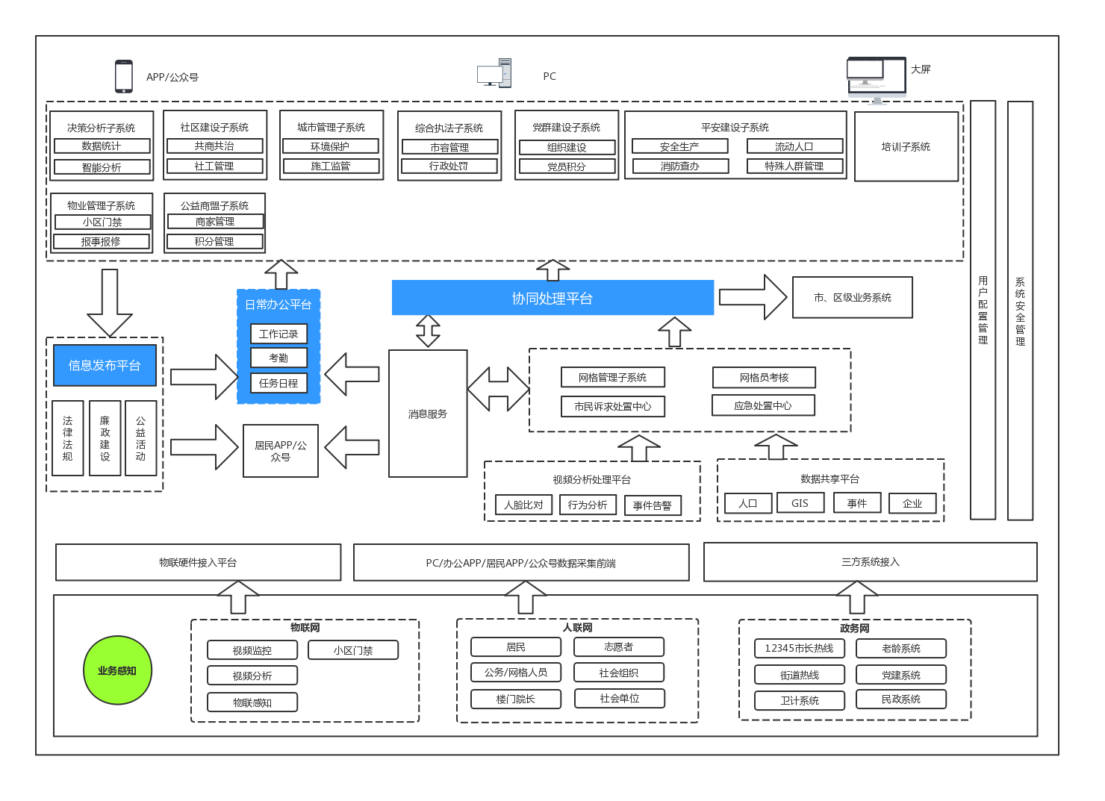

## 日常办公平台

社区办公子系统功能包括发文、活动、预约办事、入户调查、工作记录、社工管理、民意收集、社区职能展示、社工考勤、计划任务等功能，主要面向社区日常办公。4.0版本中将3.0版本中的社区用户管理部分独立出来，统一到用户管理服务器中。

## 党群建设子系统

单独拆出一个子系统，进入居委会端时，按子系统方式调用。

## 信息发布平台

该平台主要面向居民或社区团体发文、发布视频、发布活动的后台系统，后期扩充发布优惠券、广告、商品、供社区商家使用。在3.0版本基础上进一步做流程优化及界面美化，界面的菜单形式采用传统方式，不必采用帮助式菜单。

信息发布平台与其他子系统独立出来，被社区各子系统以及第三方等共同调用。

信息发布平台可将信息发布到居民APP，公众号以及居委会（掌上办公APP）

## 协同处理平台

协同处理平台多部门共同使用，处理居民事件，居民上报的事件、问题以及咨询等，并且社工或网格员收录问题，还有市长热线，社区热线等问题统一汇总到协同处理平台，由居民诉求中心进行分类派发。包括、事件、通讯录、统计及大屏。增加协办、督办功能。

## 网格管理平台

该系统主要负责网格地理范围划分以及网格长，网格成员的建立；网格建立后，可将人口、房屋、社会单位数据同步到新建网格。

## 社区E家管理系统

本系统主要负责系统用户管理，包括角色、部门、用户管理，可管理如街乡用户、社会单位用户、物业以及商家用户以及系统配置管理，包括付款、退款、消息配置等如社区采用网格化管理，该系统可对网格用户进行管理。

## 我的网格子系统

本系统只针对网格员进行登录，登录后可查看本网格的所有数据。网格分人口网格、环境网格及全科网格，三种网格方式逐层递进，人口网格是每个网格负责只负责部分住户的人口管理，环境网格需要识别地理位置，居民随手拍等信息要首先提交到网格员，由网格员率先处理，处理不了可吹哨到各个社区及街道相关部门。

## 社区物业子系统

该子系统提供给物业公司使用，在3.0版本基础上增加门禁功能，主要为手机开门、访客开门以及人脸识别开门三种方式，通过居民注册采集居民基本信息，通过居民日常进出分析人口的居住状态。

后台采用传统菜单模式，物业公司的用户管理放置在用户管理服务器中。

具体功能需求表如下：

|  |  |  |
| --- | --- | --- |
| 序号 | 功能项 | 功能描述 |
| 1 | 物业公司入驻 | 物业公司通过后台入驻系统，物业公司需上传营业执照信息、公司LOGO、联系人信息、用户名及密码。 |
| 2 | 居民门禁权限申请 | 方式1：线上申请，提供身份证信息、房产证信息、详细居住地址，匹配申请的楼门信息及小区大门信息，注明是自有住房还是租用，选择入门方式，是指纹、人脸还是门禁卡；  方式2：物业现场办理，说明需要携带的材料，说明办公时间； |
| 3 | 物业后台门禁管理 | 门禁编号、门禁开门方式、门禁地址、门禁厂家、门禁故障管理、门禁异常报警等； |
| 4 | 居民出入门统计 | 居民出入次数、时间统计；针对某个居民的出入统计； |
| 5 | 居民报事报修 | 线上报修及电话直接报修功能； |
| 6 | 小区问题反馈 |  |
| 7 | APP角色切换（后续开发） | 可以切换到物业员工，员工模式可以接受派单，收到居民反馈问题。 |
| 8 | 通知公告 | 物业公司可以发布物业通知公告，推送到居民消息窗口，通知公告可以收藏、点赞、评论、分享； |
| 10 | 物业直拨 | 通过APP点击按钮直播物业服务电话 |
| 11 | 物业缴费 | 居民用户可以通过居民APP进行物业缴费，物业可以通过业主房屋面积自动生成物业缴费明细。系统可以给业主发物业缴费提醒。 |

## 社区商家子系统

提供商家电脑端操作后台，新增商家发布广告、商品、打折信息、优惠券等功能。以及增加购物车功能。丰富商家业务功能，吸引商家入驻。商家将信息发布到居民APP中。居民app中要设置关注，居民可以关注自己感兴趣的商家、居委会或社会组织。

## 城市管理子系统

城市管理子系统主要用于发现记录城市市容、环境、违法停车、占道经营等城管责权范围内的城市问题。

本系统主要包括城管处理事件的信息及记录跟踪。以及事件处理统计等。

## 平安社区子系统

本系统包括安全生产、重点人员防控、环境整治等。

安全生产包括安全生产企业列表，企业安全事件跟踪，流程包括设置安全检查点、限时整改、整改进行中、整改完毕、限时未整改、约谈、罚款等处理环节；

菜单包括：重点人员、联防组织、重点场所、辖区单位（学校、医院、企业、商超、重点安全单位）；

## 民生保障子系统

民生保障子系统主要负责社会保障、企业退休人员服务、低保、社会救助、社会安抚、养老、助残、计划生育等工作。

民生保障菜单主要有老龄人口、育龄人口、儿童、低保家庭、救助安抚

## 数据交换平台

物业子系统与社区办公子系统数据库要分别建立。

提供系统间数据交换，比如人口数据、公司数据等。

## 物联设备接入平台

物联设备包括门禁、摄像头、烟感等物联设备，物联设备可以归属到某个组织或部门。归属后的设备可以被查看。

物联设备平台只是对平台添加的设备进行管理，比如增删改查，及硬件设备的配置等。

## 权限管理

街道各个职能部门可以操作本部门业务系统，职能部门可设置部门角色，部门角色决定部门不同人员操作的系统菜单权限，部门系统可以看到街道所辖所有社区的本系统相关数据。

由于社区社工一人可能负责多方面工作，故社区社工可以配置多个业务系统权限，但社工只能操作本社区数据，不能操作其他平行社区数据。

街道部门配置过程如下：

1. 为部门分配子系统；
2. 为部门创建子系统角色；
3. 为部门员工分配角色；

社区社工配置过程如下：

1. 为社区配置多个子系统；
2. 为子系统划分角色；
3. 为社工分配多个系统角色；

## 决策分析子系统

本系统主要是针对街道社区领导关注本区域内总体情况、对重点事件进行跟踪处理，并对街乡工作决策提供数据支撑。

## 子系统间关系

|  |  |
| --- | --- |
| 入口子系统名称 | 可单点登录子系统名称 |
| 街乡居委会系统 | 信息发布子系统、用户管理子系统、党建子系统 |
| 物业系统 | 信息发布子系统、用户管理子系统、物联设备子系统 |
| 商家系统 | 信息发布子系统、用户管理子系统 |
| 社会组织系统 | 信息发布子系统、用户管理子系统 |
| 社区e家管理系统 | 用户管理子系统、物联设备子系统 |

# 子系统方案

## 用户管理系统

用户管理包括个人用户、组织用户、业务配置、角色管理，系统管理包括菜单管理、子系统管理、消息中心、数据字典、系统消息等。

## 业务管理系统

### 系统功能

业务管理系统主要完成公司对整个业务系统的配置与管理，对于用户本系统不可见，只是内部管理使用。

一级菜单包含：计费中心、E家学院、统计报表、商城配置。

二级菜单：计费中心包括订单管理、收费用户、体验用户、软件价格、公司账号、用户账号、发票管理。E家学院包括帮助设置、问题讨论、软件下载、客户咨询。统计报表包括用户统计、收入统计、系统使用统计，商城管理包括商城商品分类管理、服务分类管理、商品库。

用户的付款方式个人微信、支付宝

订单分为两种，一种为购买公司软件服务订单，软件订单列表元素包括订单编号、产品名称、采购方、下单时间、购买方式（线上、线下）、付款方式（微信、支付宝、电汇）、开通时间、使用期限、剩余时长。一种为网购订单，网购订单管理列表元素包括订单编号、货物编号、货物名称、订购方、销售方、价格、购买方式（线上）、付款方式（微信、支付宝、电汇）、送货地址、下单时间、到货时间、用户评价。

收费用户列表元素包括用户编码、用户名称、联系人、联系方式、联系地址、邮箱、当前使用产品、剩余时长、累计消费、采购历史。

体验用户列表元素包括用户名称、联系人、联系方式、联系地址、邮箱、当前体验产品、剩余时长、操作（包括查看及转换为收费用户）

价格设置是针对系统功能模块进行市场售价设置，表格元素包括软件产品、包年、三年、5年价格、操作（设置价格、变更记录）

商贸类物品分类：公益货架、老人用品、儿童用品、残疾人用品。商家服务分类：保洁、维修、家电清洗、保姆月嫂、衣物养护、教育、丽人、美食，上述“保洁、维修、家电清洗、保姆月嫂”四种服务流程相同，为线上预约付费，线下服务方式；衣物养护、教育、丽人、美食暂不开通，但商家平台可以接受各类商家入驻，商家可以通过信息发布平台发布活动及商品广告等。

**商品分类管理**是规定入驻商家所能上架的货品种类，目前本系统只开通以下商品种类，用于服务社区的老、幼、残等弱势群体。具体分类如下：

* 老人用品分类：

1、康复类：轮椅，拐杖，制氧机等。  
2、养生食品类：无糖食品，现磨五谷杂粮等。  
3、理疗类：经络理疗仪，电子脉冲理疗仪等。  
4、护理类：氧气袋，颈椎牵引器，防褥床垫等。  
5、休闲锻炼类：太极剑，太极扇，象棋，收音机等产品。  
6、检测类：电子血压计，电子血糖仪，红外线电子体温计等。  
7、便利生活类：放大镜，老花镜，穿针器，假牙清洁剂，定时提醒药盒，快速干发，方便杂用品，老年假发。

* 儿童用品分类：

儿童玩具品、儿童饰品(穿着,打份)、儿童文学作品、儿童电子产品 儿童学习用品。

* 残疾人用品分类：

根据残疾人用品用具不同的种类和使用的部位，它们的作用也有所区别，主要分为代偿功能、辅助生活、康复训练等。

①代偿功能类的主要包括假肢、各类轮椅、助听器等，例如小腿截肢的残疾人安装上假 肢后，就能够步行、骑车，还能负重劳动，完全能够代偿小腿的功能；助听器能够有效的放 大声音，具有残余听力的残疾人可以借助助听器学习语言，与正常人交往，像正常人一样生 活；各类轮椅是肢体残疾人的代步工具，借助轮椅他们可以走出家门，参与社会生活。

② 辅助生活类的用品用具主要有各类助行器具、生活自助器具和残疾人专用的学习器具 等，例如各类拐杖、助行架，能够帮助肢体残疾人支撑和步行；生活自助具包括防撒碗、拾 [物器](https://baike.baidu.com/item/%E7%89%A9%E5%99%A8)、残疾人专用刀、勺等，帮助残疾人最大限度的实现生活自理；学习器具包括盲人写字 板、笔，盲人电脑、打字机，聋人可视语音系统，供高位截瘫人专用的电脑操作系统等。

③ 康复训练器具可以帮助残疾人锻炼和恢复部分功能，如站立架，帮助截瘫病人站立； 各类训练肌力的器具，帮助偏瘫、脑瘫的残疾人训练体能；各类[智力玩具](https://baike.baidu.com/item/%E6%99%BA%E5%8A%9B%E7%8E%A9%E5%85%B7)，帮助智力残疾人 训练基本生活技能等。

* 公益货架由居委会端负责发送商品，由于商品数量较少，分食品及生活用品两类；居委会公益货架商品也要同步到社区E家管理系统

服务分类管理：服务分类主要是可提供上门服务或到店服务两种方式。

保洁服务分类如下：

日常保洁、深度保洁、开荒保洁、擦玻璃、杀虫除螨、家居养护。上述服务种类均为上门服务。

维修服务分类如下：

手机维修、家电维修、电脑维修、家居修理、管道疏通、开锁换锁、修鞋修帽。

家电清洗分类如下：

空调清洗、油烟机清洗、洗衣机清洗、微波炉清洗、饮水机清洗。

保姆月嫂分类如下：

家务保姆、月嫂、育儿嫂、做饭阿姨、老人陪护。

系统消息表

|  |  |  |  |  |
| --- | --- | --- | --- | --- |
| 消息名称 | 消息类型 | 消息发送方 | 消息接收方 | 消息模板 |
| 随手拍 |  | 居民公众号、居民APP | 系统后台、居委会APP，对应社区社工接收 | 不改 |
| 随手拍回复 |  | 系统后台、居委会APP，对应社区社工发送 | 居民公众号、居民APP |  |
| 吹哨消息 |  | 吹哨人 | 居委会APP吹哨人指定的执行人、抄送人。 |  |
| 民意处理截止时间催办消息 |  | 系统定时器 | 居委会APP任务的执行人、抄送人 |  |
| 工作通知消息 |  | 系统后台 | 居委会APP被指定的通知接受人 |  |
| 预约办事申请消息 |  | 居民公众号、居民APP | 系统后台、居委会APP，对应社区社工接收 | 不改 |
| 预约办事反馈消息 |  | 系统后台 | 系统后台、居委会APP |  |
| 报修消息 |  | 居民APP | 物业公司员工APP |  |
| 报修反馈消息 |  | 物业公司员工APP | 预约居民 |  |
| 报事消息 |  | 居民APP | 物业公司员工APP |  |
| 报事反馈消息 |  | 物业公司员工APP | 预约居民 |  |
| 门禁告警消息 |  | 门禁告警信号 | 物业公司员工APP、社区e家管理后台 |  |
| 物业通知公告消息 |  | 物业公司后台 | 居民APP，物业员工APP |  |
| 吹哨转交物业处理消息 |  | 居委会APP | 物业员工APP |  |
| 物业处理完成反馈消息 |  | 物业员工APP | 居委会APP |  |
| 物业公司入驻申请 |  | 物业后台 | 居委会后台 |  |
| 社会组织入驻申请 |  | 社会组织后台 | 居委会后台 |  |
| 商家入驻申请 |  | 商家后台 | 居委会后台 |  |
| 社会组织发布文章审核申请 |  | 社会组织后台 | 居委会后台 |  |
| 商家发布公益服务申请 |  | 商家后台 | 居委会后台 |  |
| 活动及重要文章通知消息 |  | 信息发布平台、居委会活动发布 | 本街道居民APP |  |

### 关键流程

### 界面

#### 菜单设计表

|  |  |  |
| --- | --- | --- |
| 一级菜单 | 二级菜单 | 描述 |
| 首页 |  | 各种统计数据，仪表盘 |
| 商家管理 | 商品货架 | 系统统一配置商家可商家商品种类（分实物类商品及服务类商品） |
|  | 商品上架审核 | 商家上架商品需后台审核，商家上传商品名称、商品编号、售价、品牌、品牌logo、商品展示图片、SKU商品数量、商品服务条款 |
|  | 服务条款配置 | 配置商品的服务条款，提供服务条款选项，在商家发布商品时选择服务条款。为卖家为买家承诺的服务条款 |
|  | 品牌管理 | 后续开发 |
| 计费中心 | 订单管理 | 分已完成订单、待付款订单、待发货订单、退款订单，已完成订单要有评论管理。 |
|  | 订单设置 | 包括系统默认到货时间设置等。 |
| E家学院 | 帮助文件 | 首页中去除帮助，登录到各个子系统后可以可以看到帮助。不同子系统有不同的帮助文件。 |

#### 业务管理系统界面

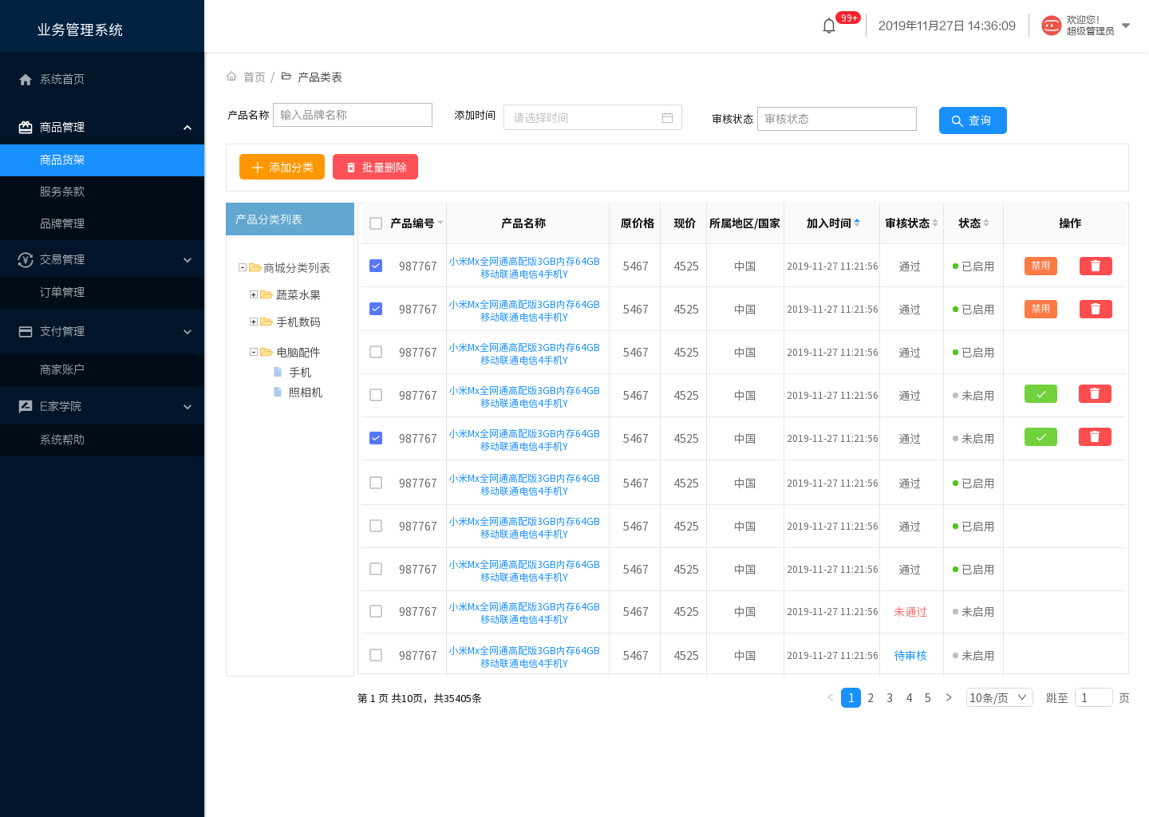

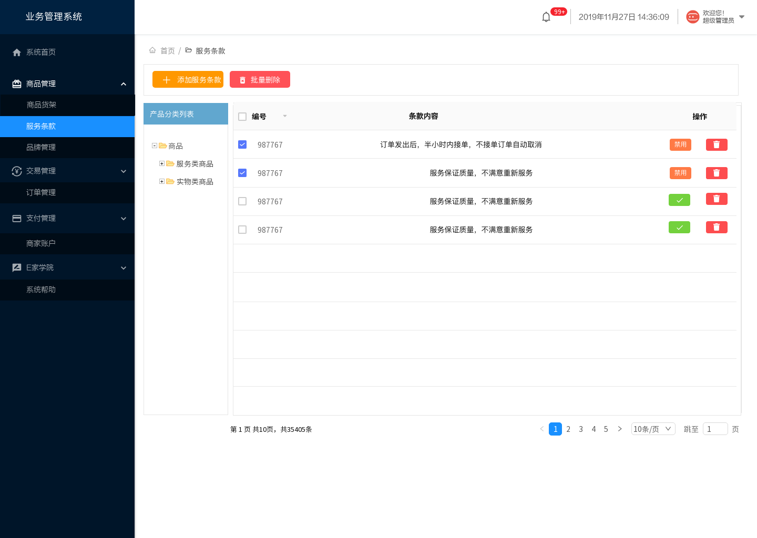

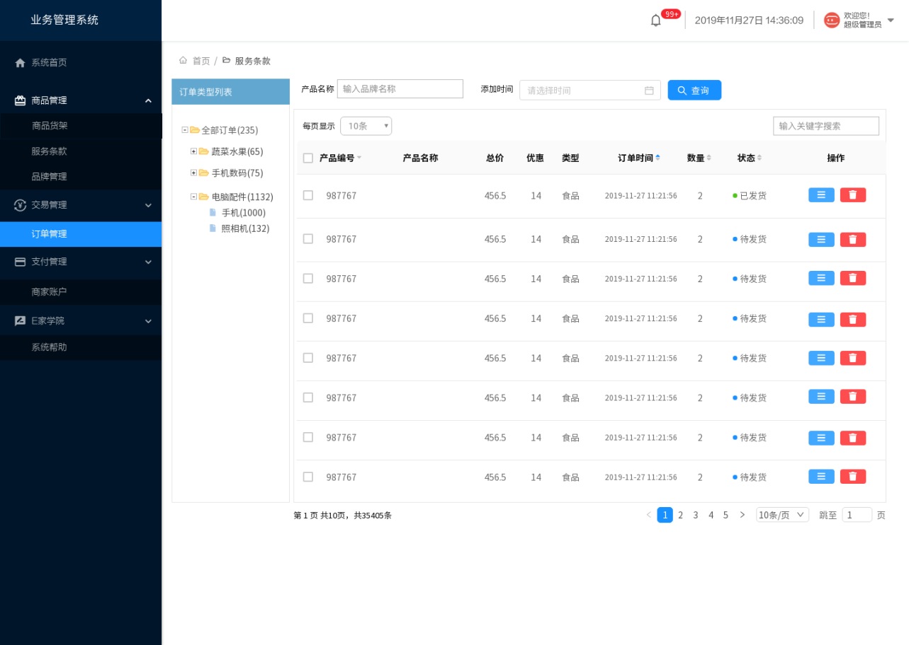

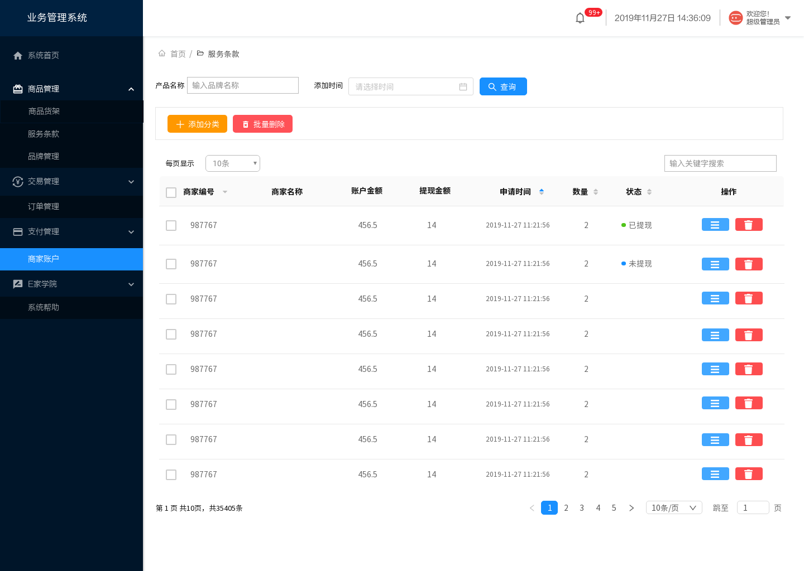

订单设置界面：

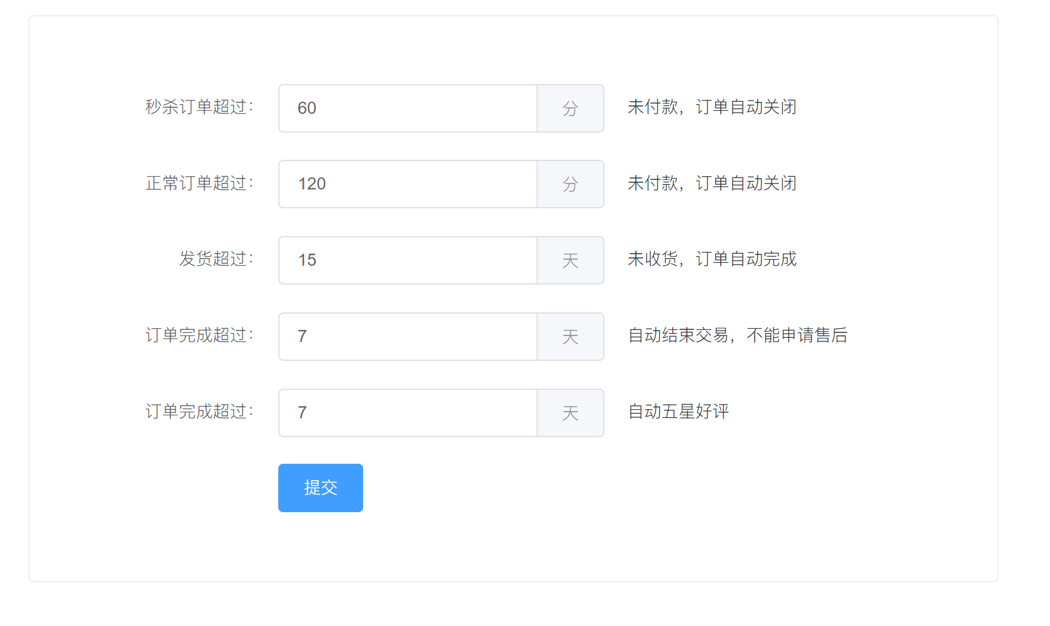

## 用户登录界面与注册流程

### 系统登录界面

各子系统分类罗列在登录页面中，不同用户选择不同子系统进行登录，登录后系统可显示本用户可使用的其他子系统，用户可以在子系统间灵活切换，而不必退出到登录首页重新登录。

界面原型如下：

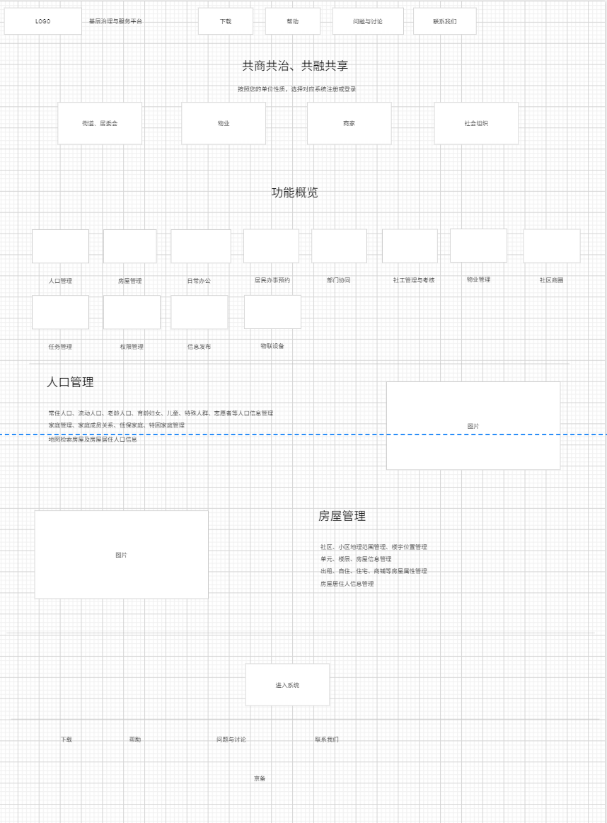

点击对应系统图标进入如下界面：

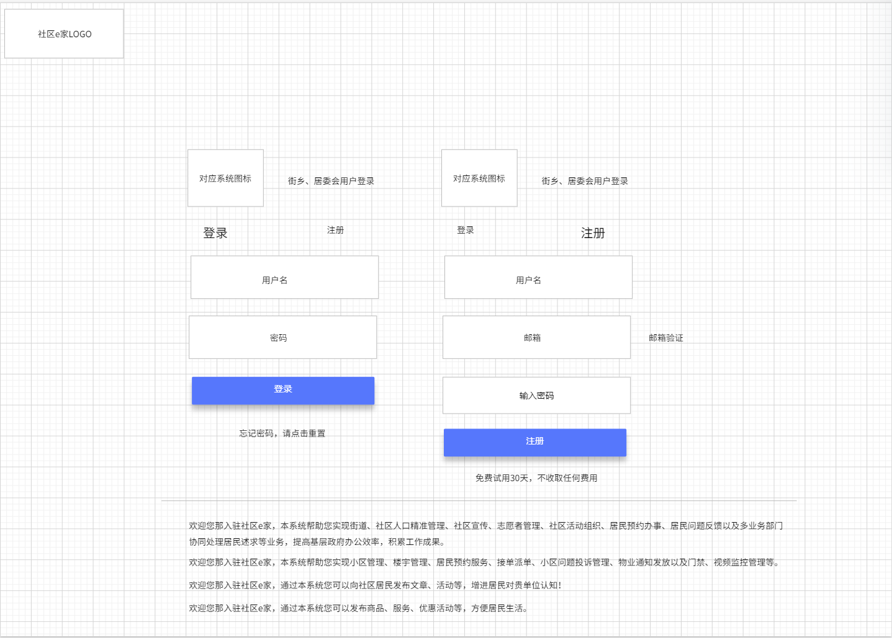

### 街道、居委会登录界面

点击注册按钮进入居委会注册流程：

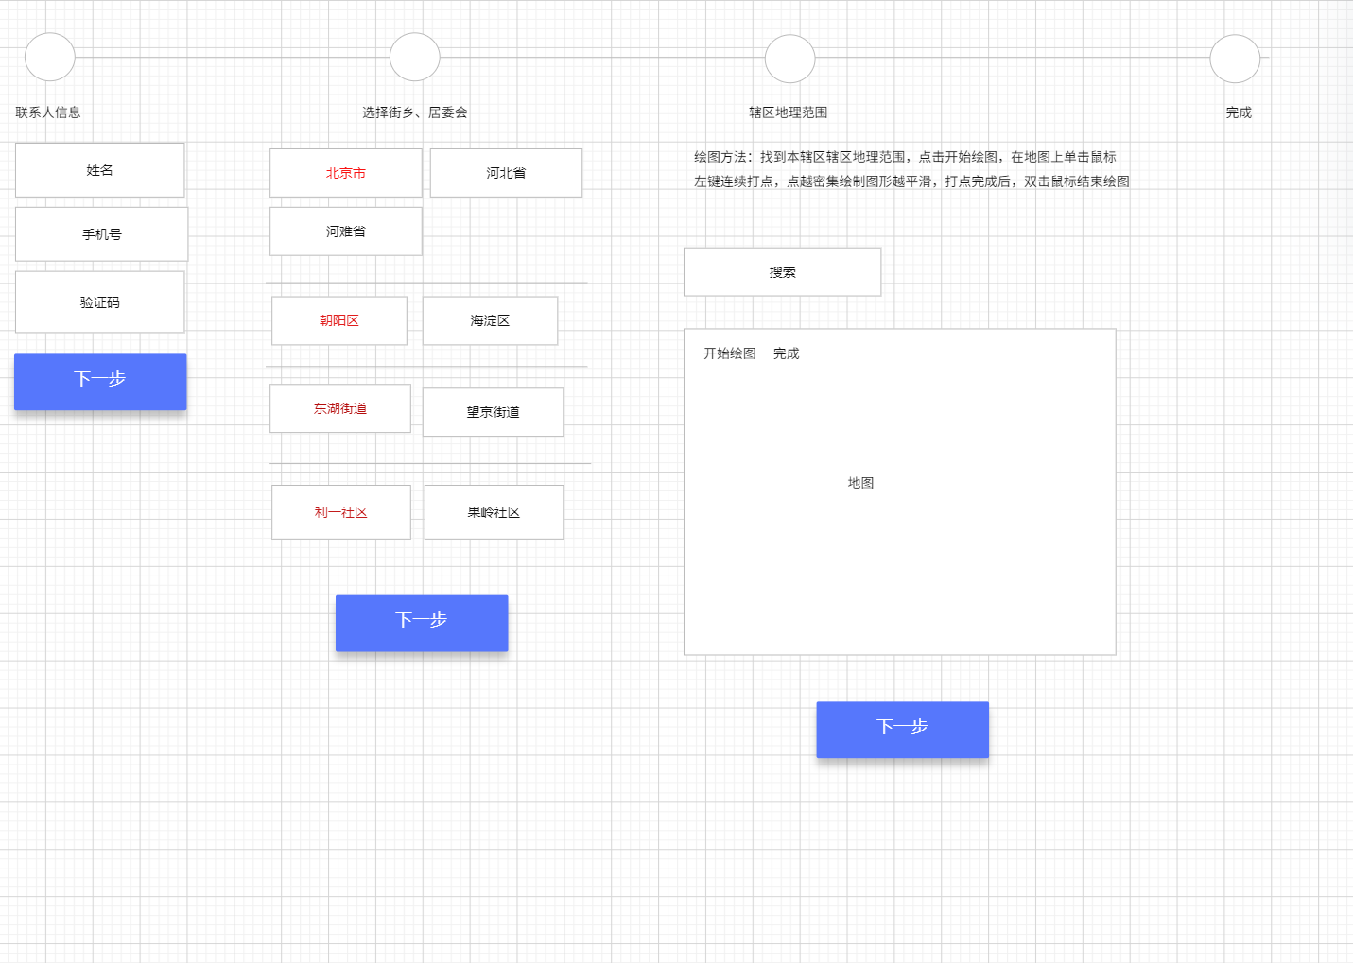

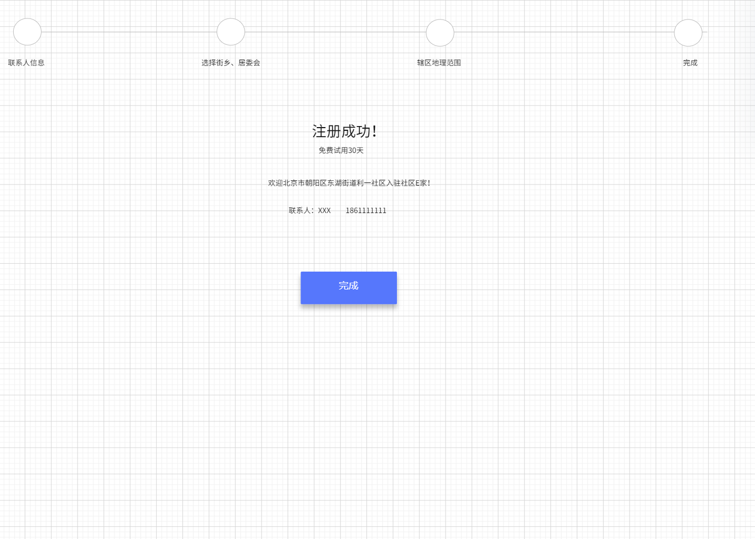

### 物业登录、注册界面

点击注册按钮进入如下界面：

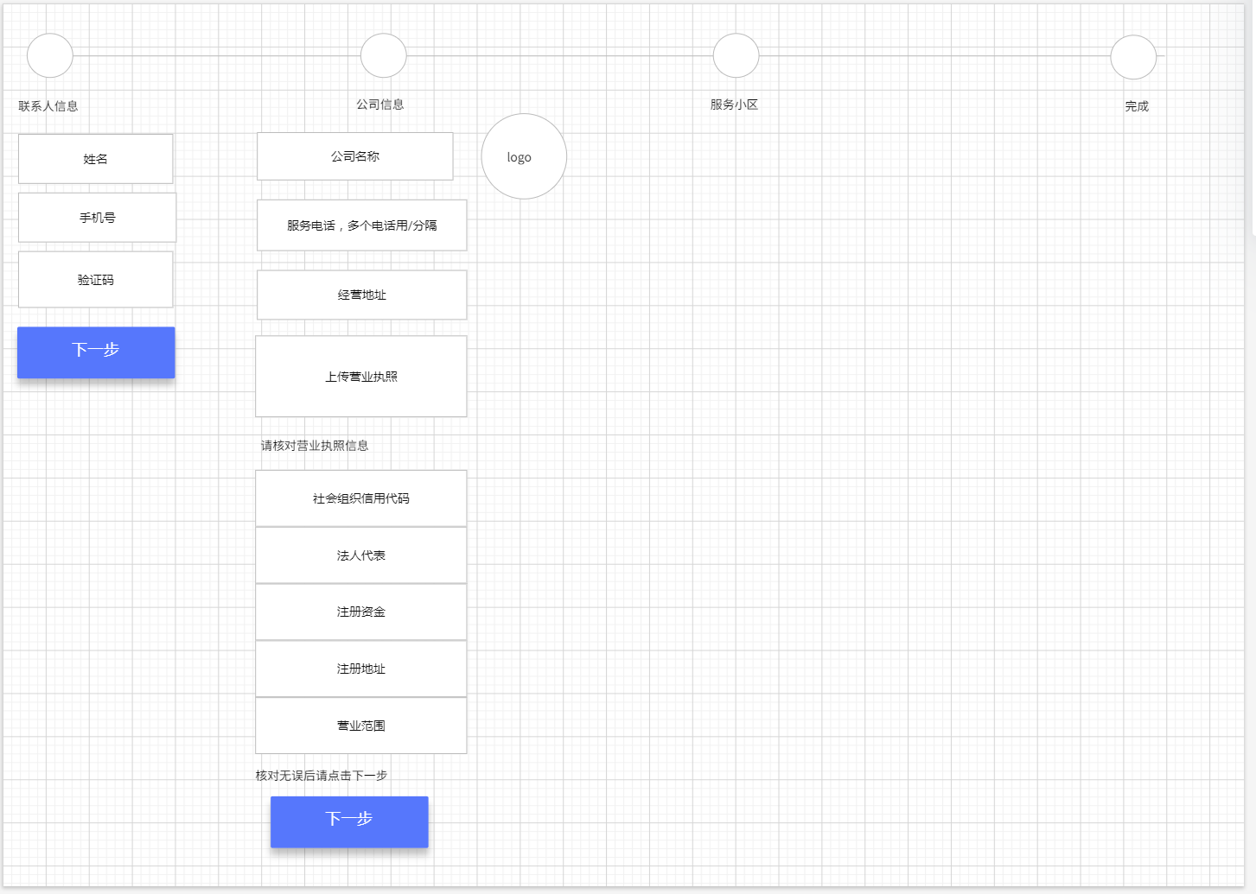

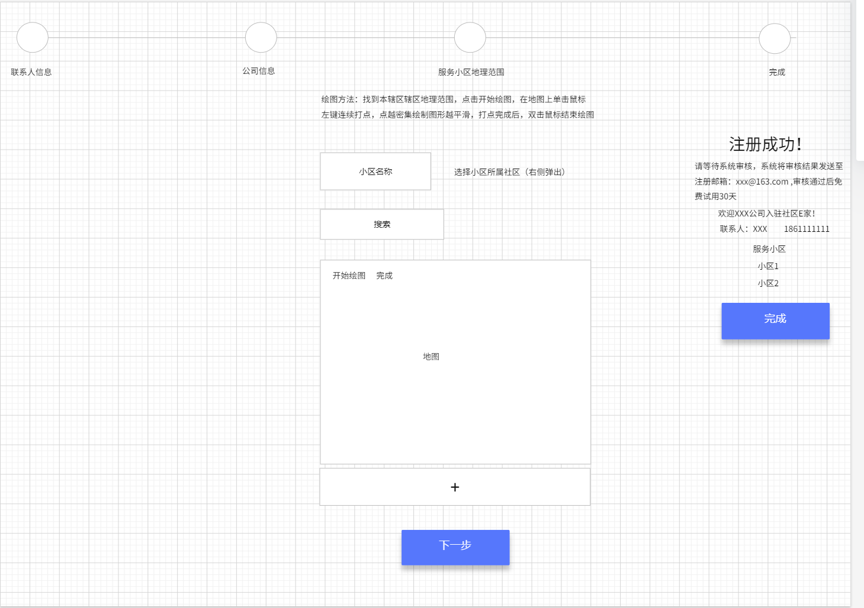

一个物业公司可服务多个小区，小区需找到归属社区，物业公司通过信息发布平台发送通知时可选择某一小区居民进行定向发送。社区要能够查询管辖小区对应的物业公司。

### 社会组织登录、注册界面

点击注册按钮进入下面界面：

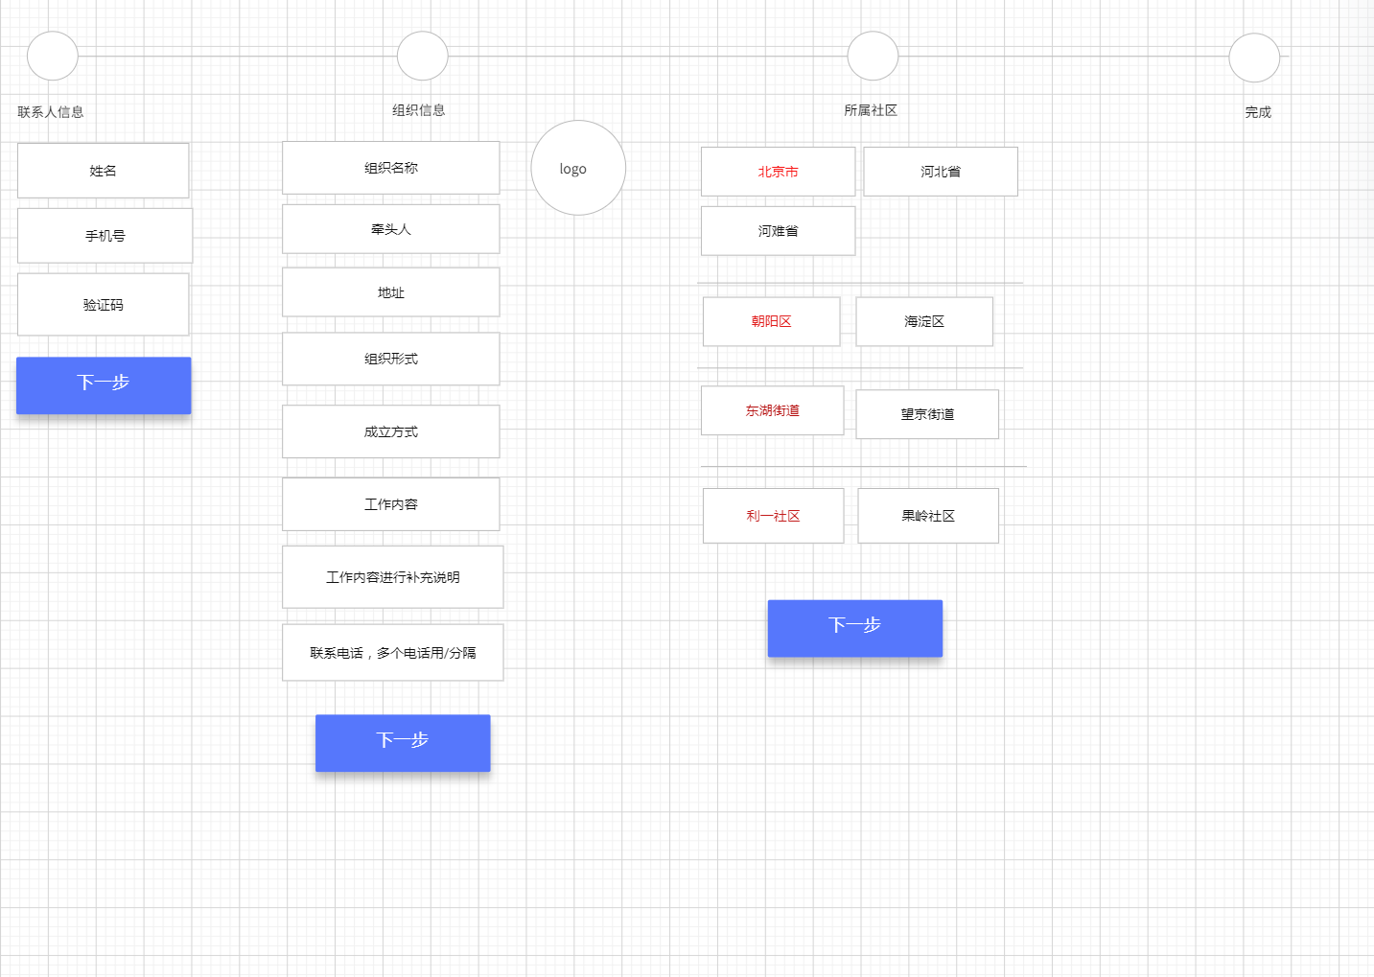

|  |  |  |
| --- | --- | --- |
| 组织形式 | 成立方式 | 工作内容 |
| 社团类组织 | 在民政部门正式登记 | 慈善公益类 |
| 在街道（乡镇）备案 | 文体活动类 |
| 民办实体机构 | 在社区居委会备案 | 生活服务类 |
| 社区服务类 |
| 未登记或备案 | 志愿服务类 |
| 其他类别 |

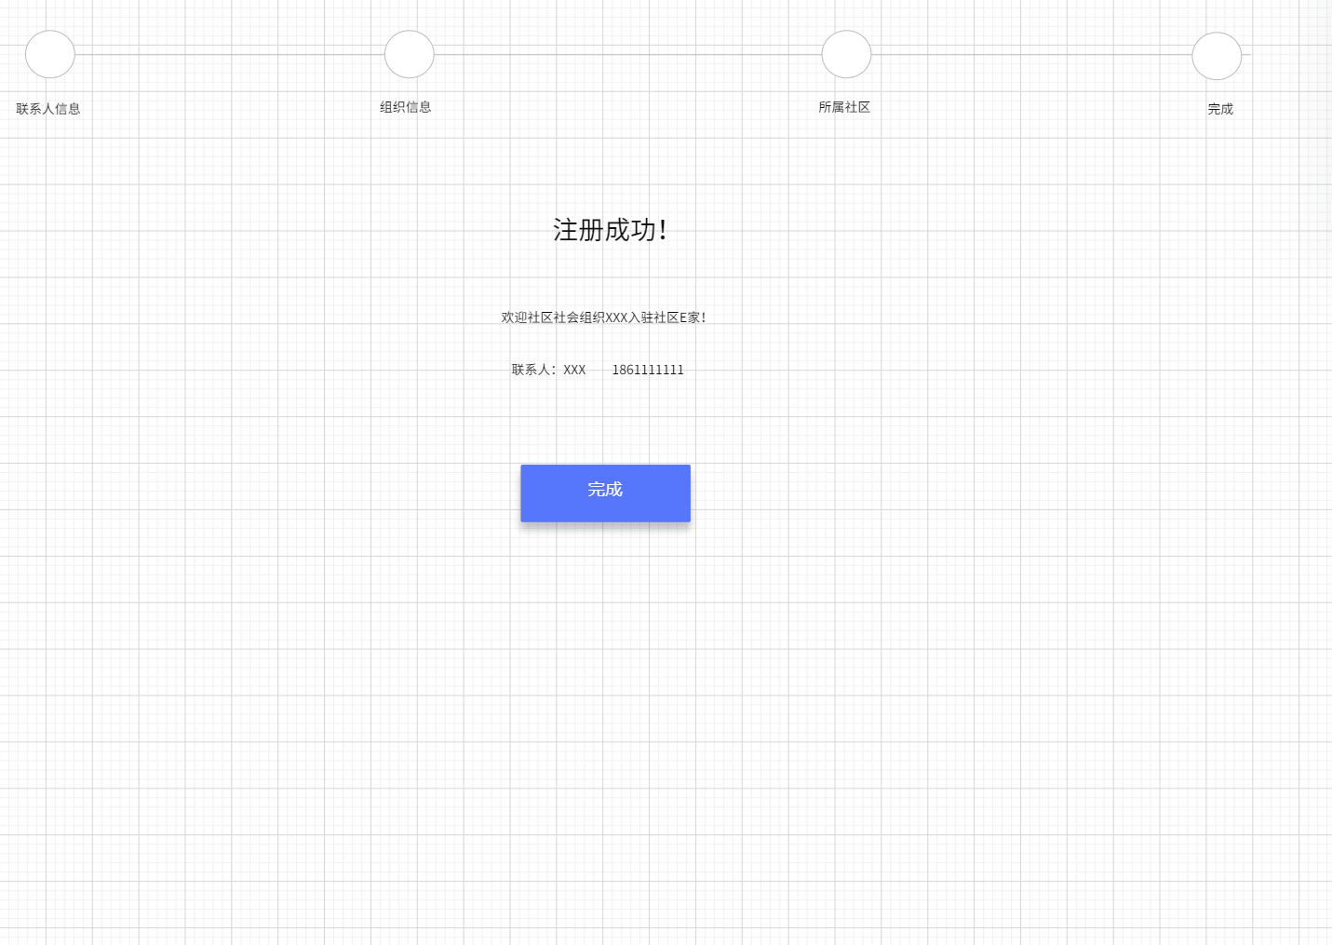

### 商家登录、注册界面

点击注册按钮进入下面界面：

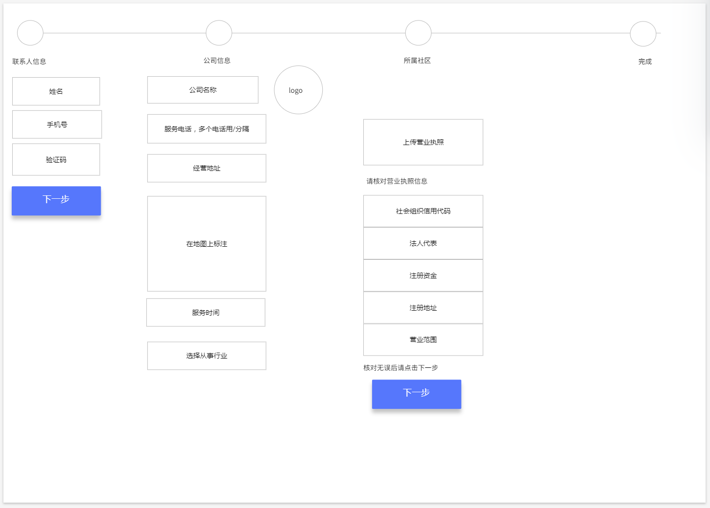

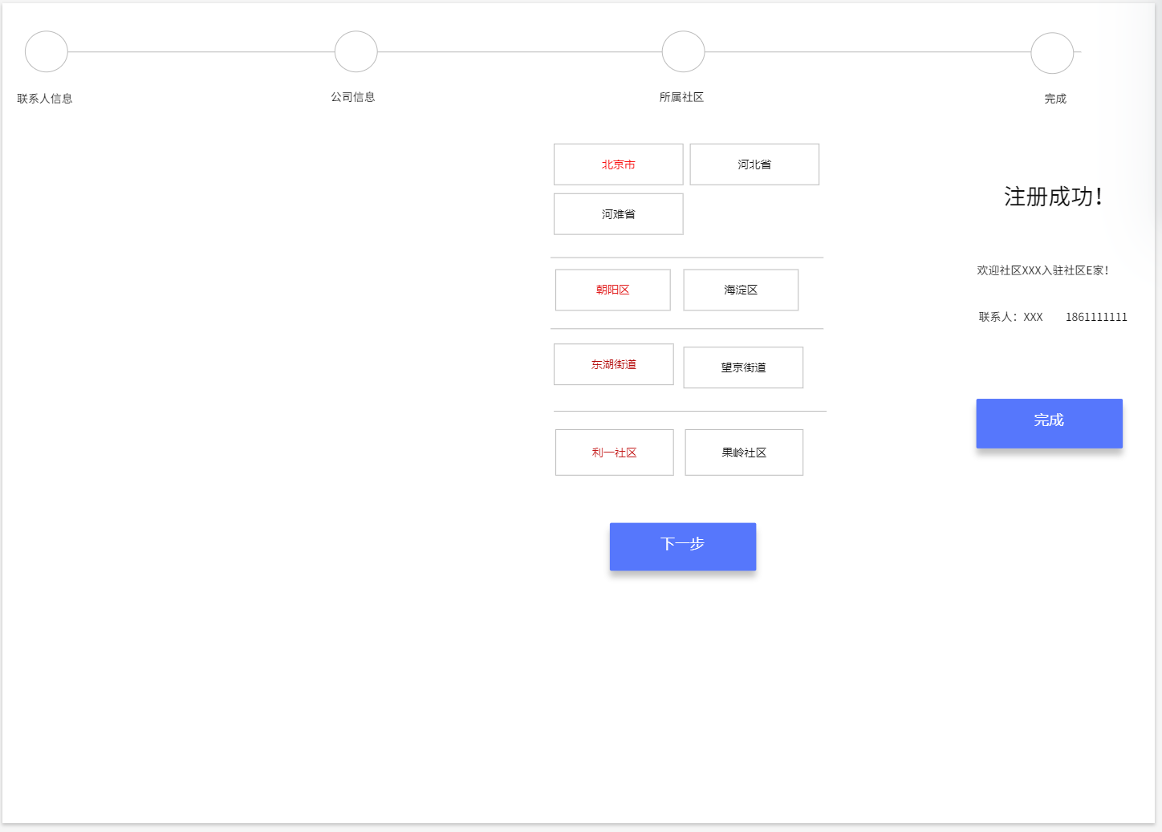

### 流程

密码丢失找回流程：

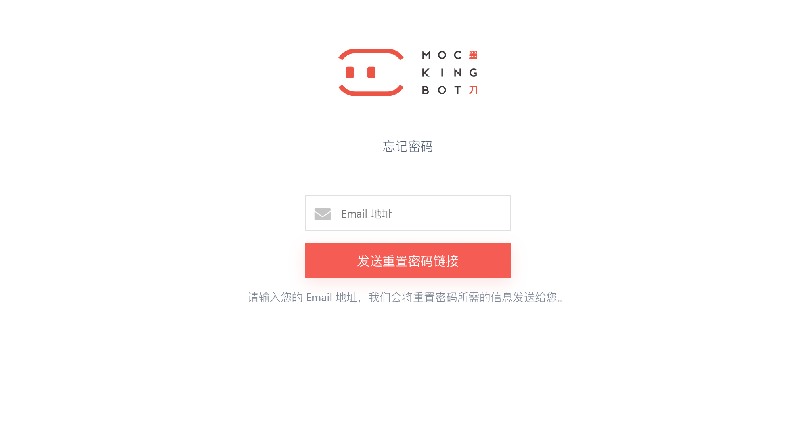

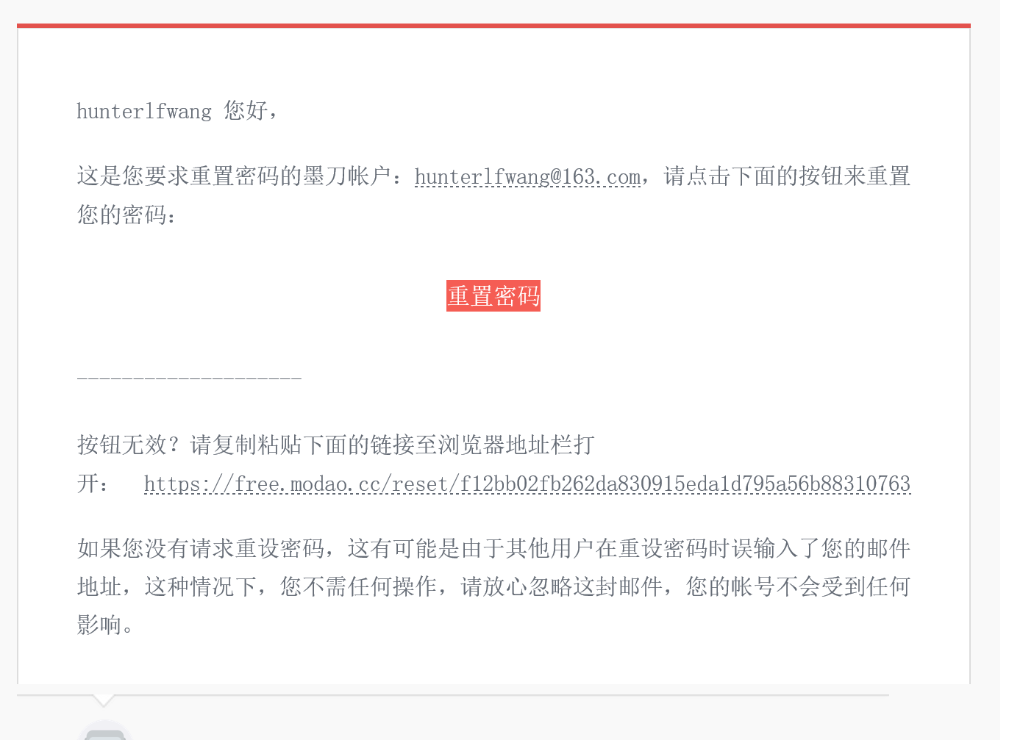

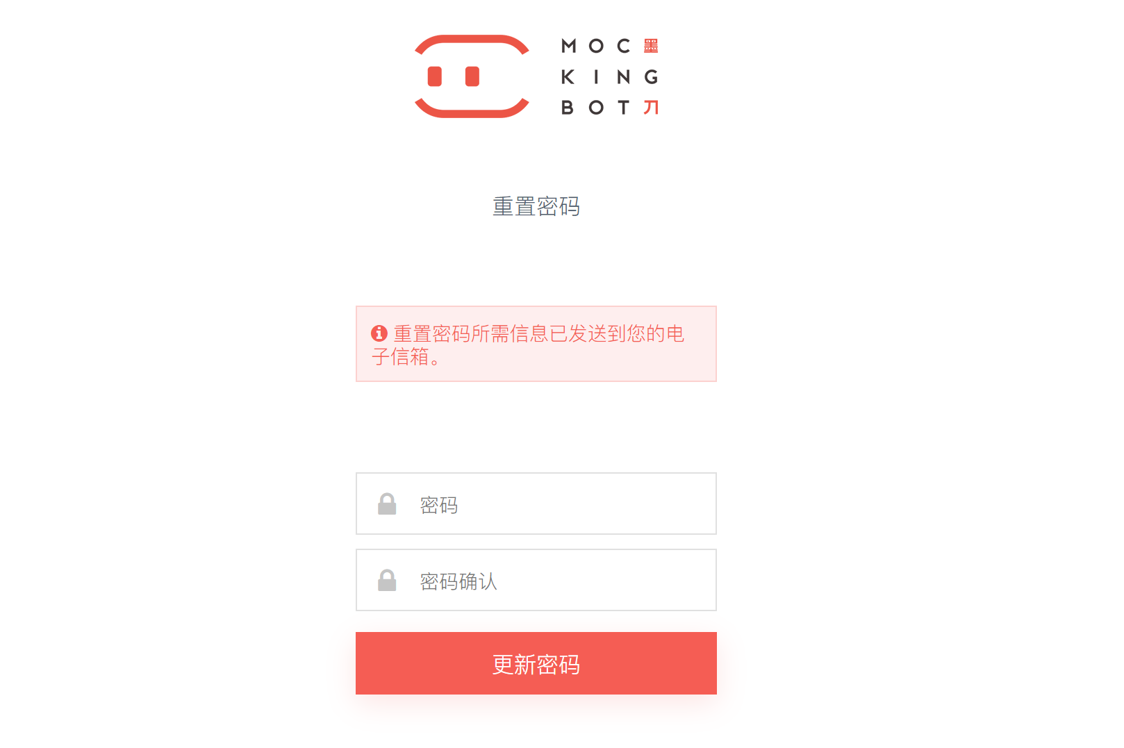

4.0版本将面向互联网推广，支持网络用户注册，注册流程如下：

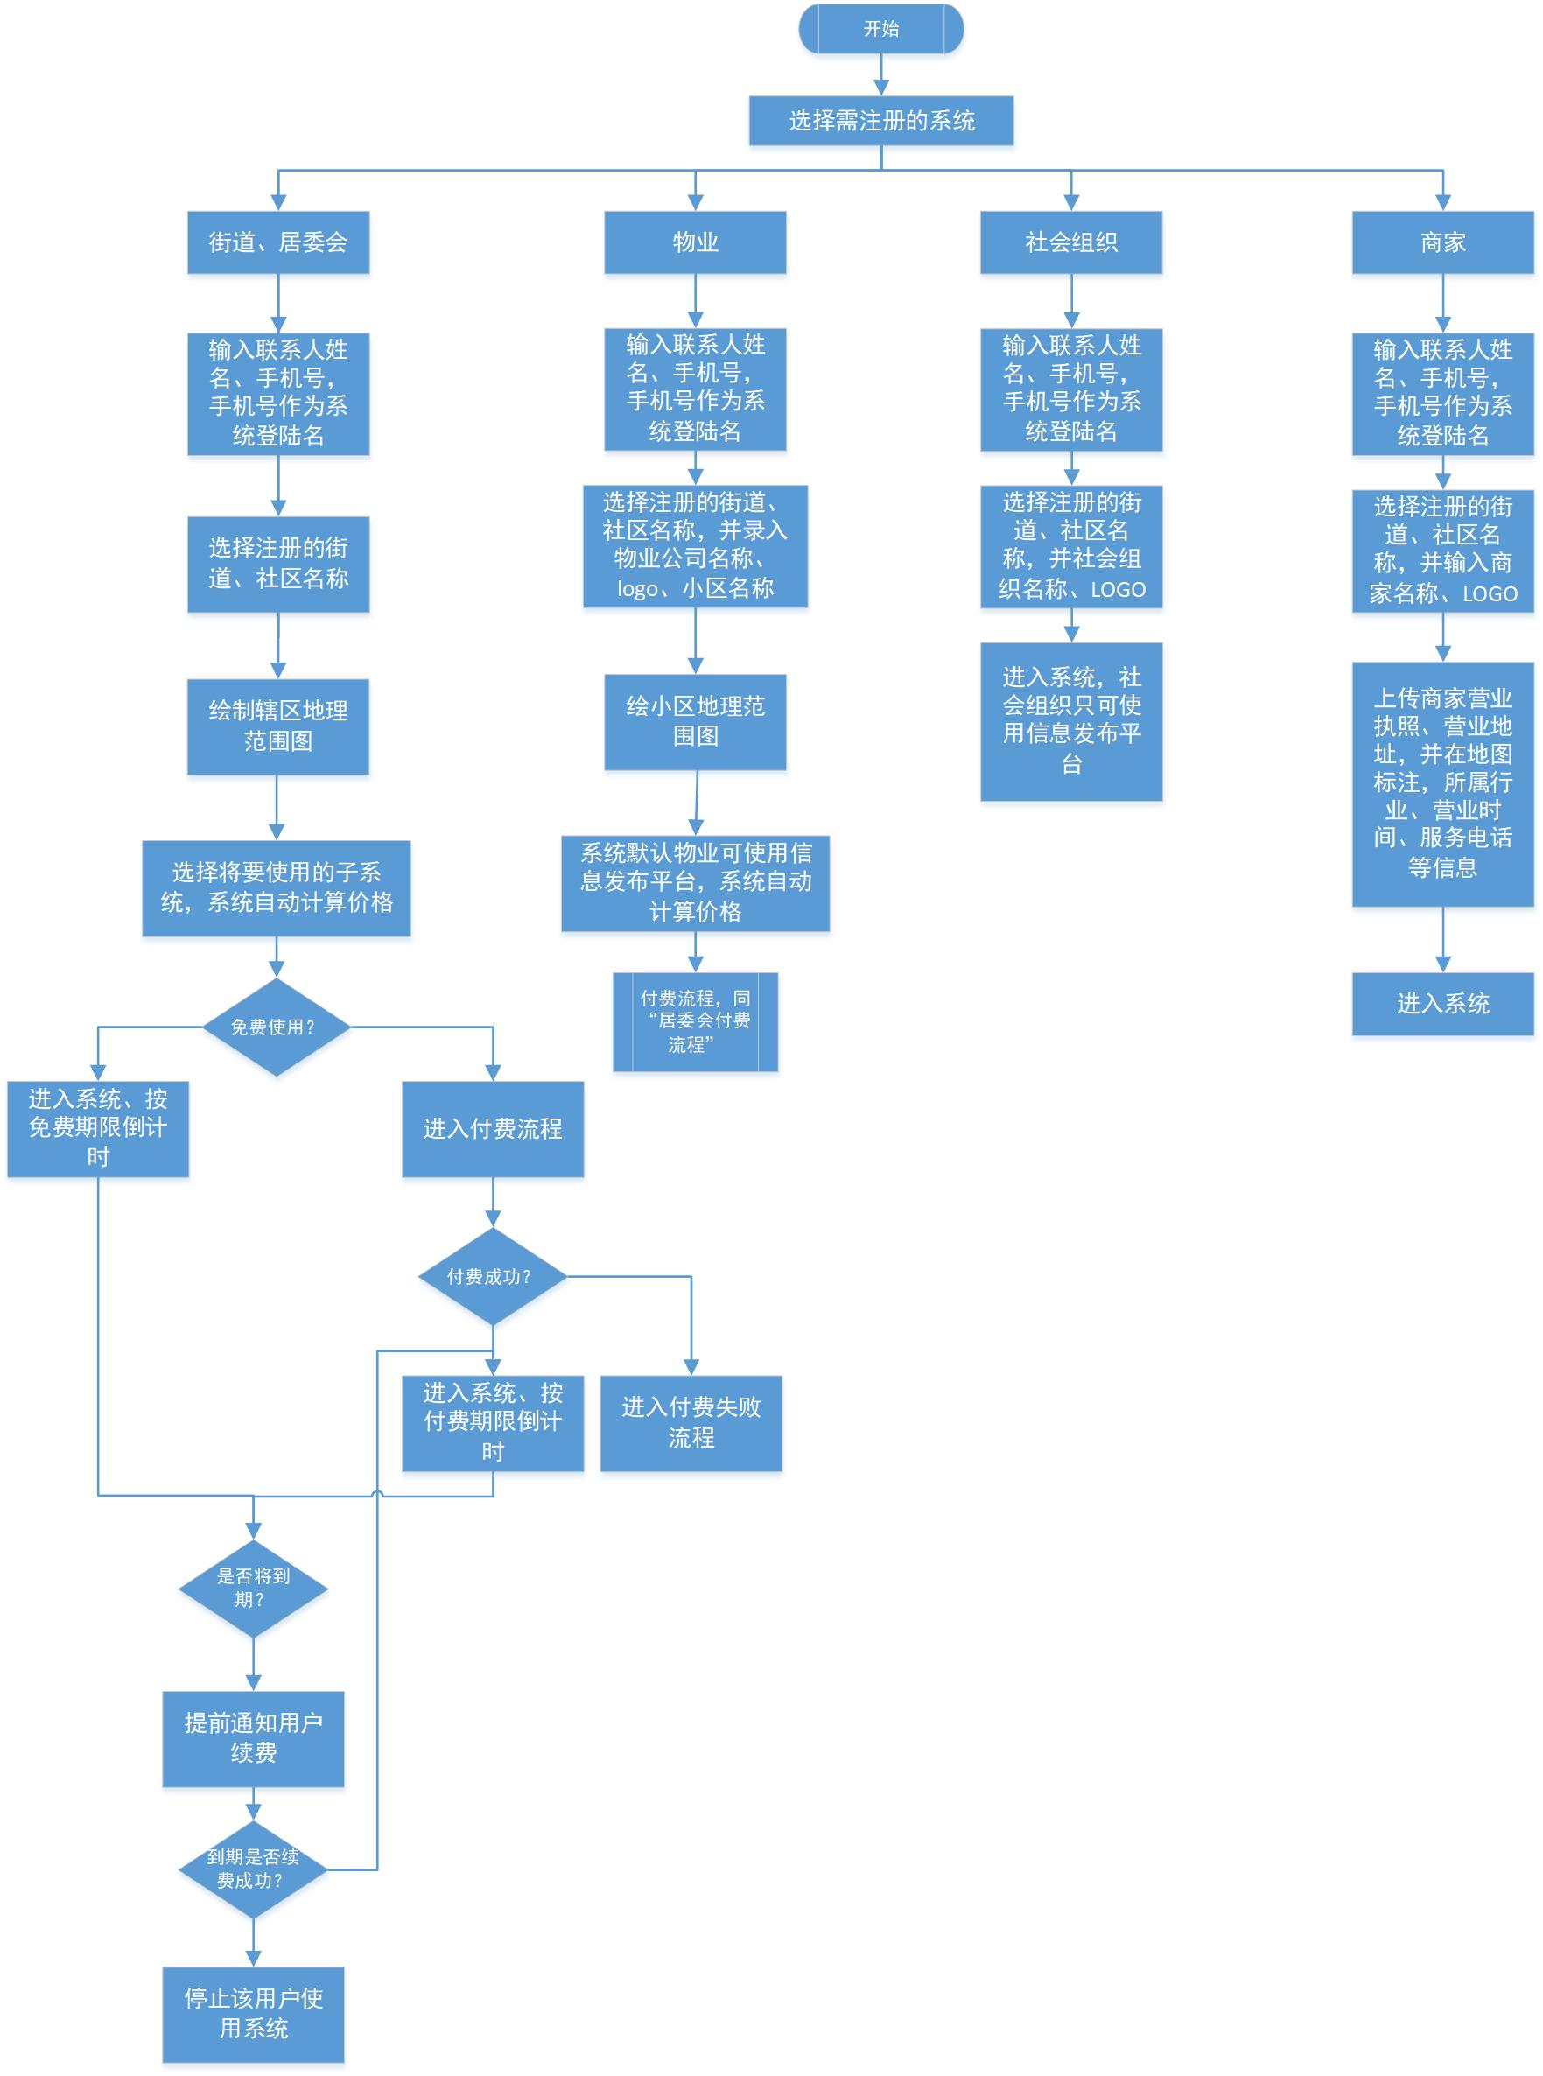

## 下载界面

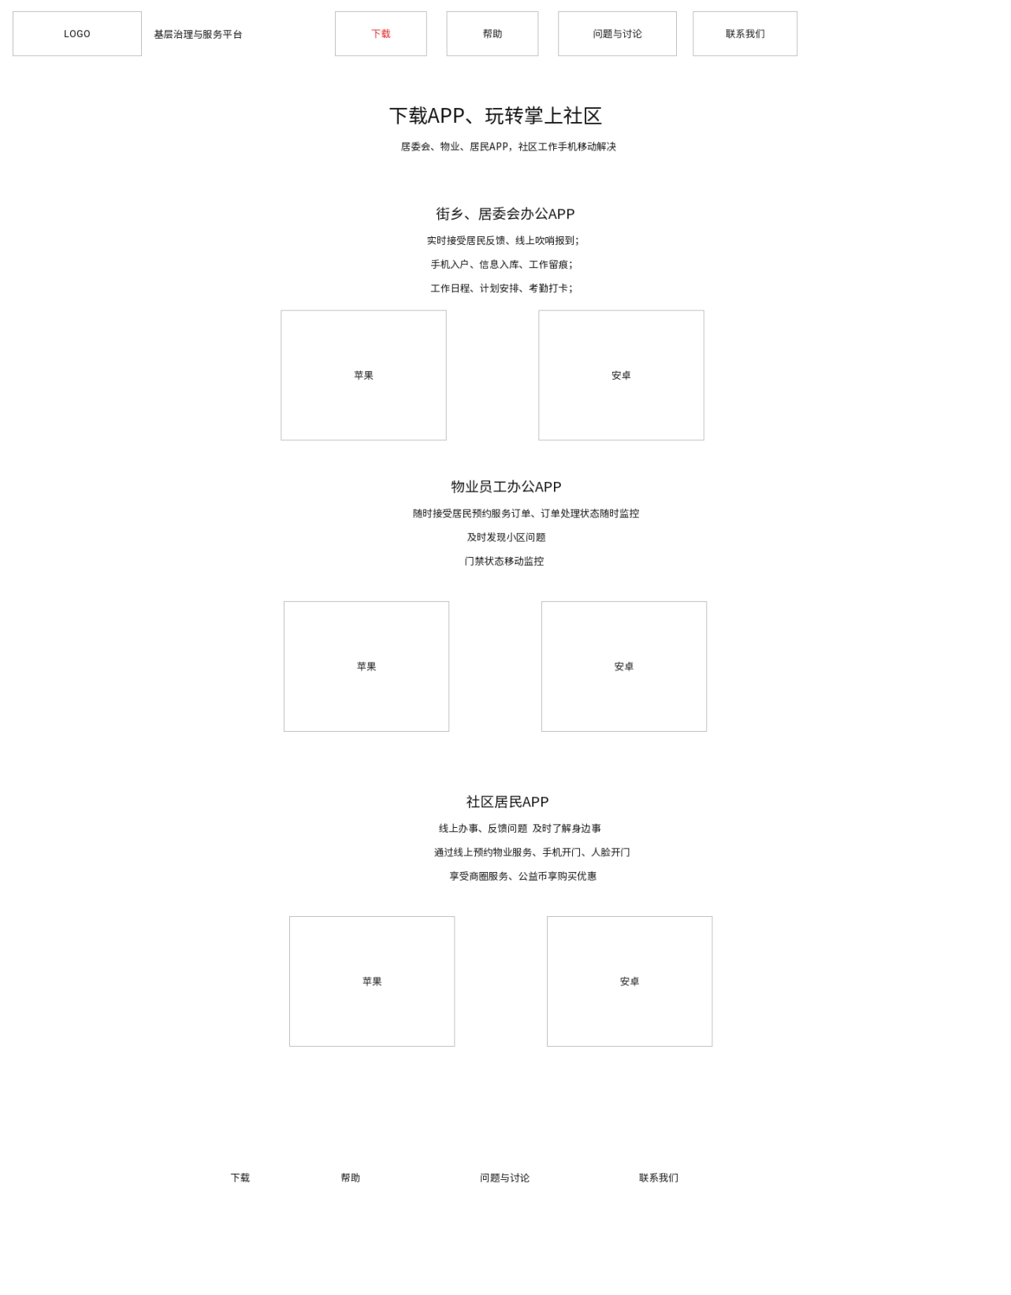

## 联系我们界面

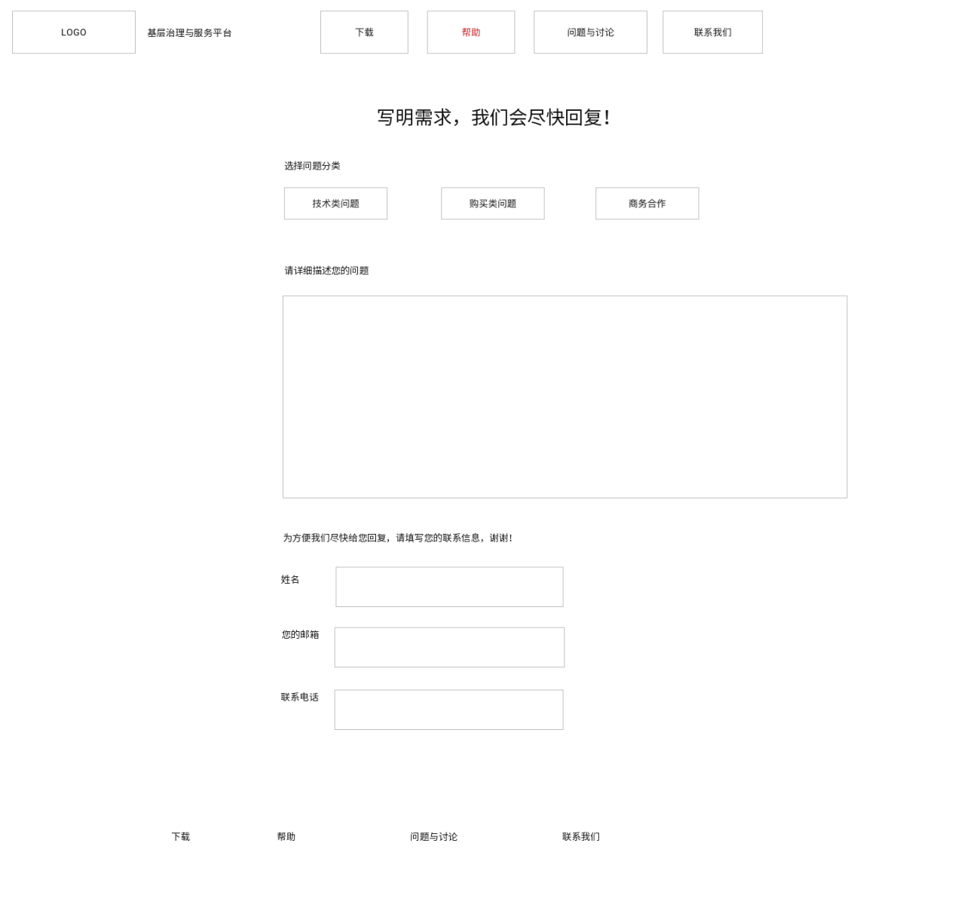

## 物业系统

### 物业系统后台界面

物业系统后台界面一级菜单包括小区管理、报事报修、小区问题、门禁管理、用户管理，其中小区管理包括小区楼宇、房屋、居民。

小区添加需从居委会的楼宇中选择添加。（第一阶段），第二阶段所有小区楼宇控制均放在业务管理系统中，由业务管理后台统一控制。

添加小区页面：

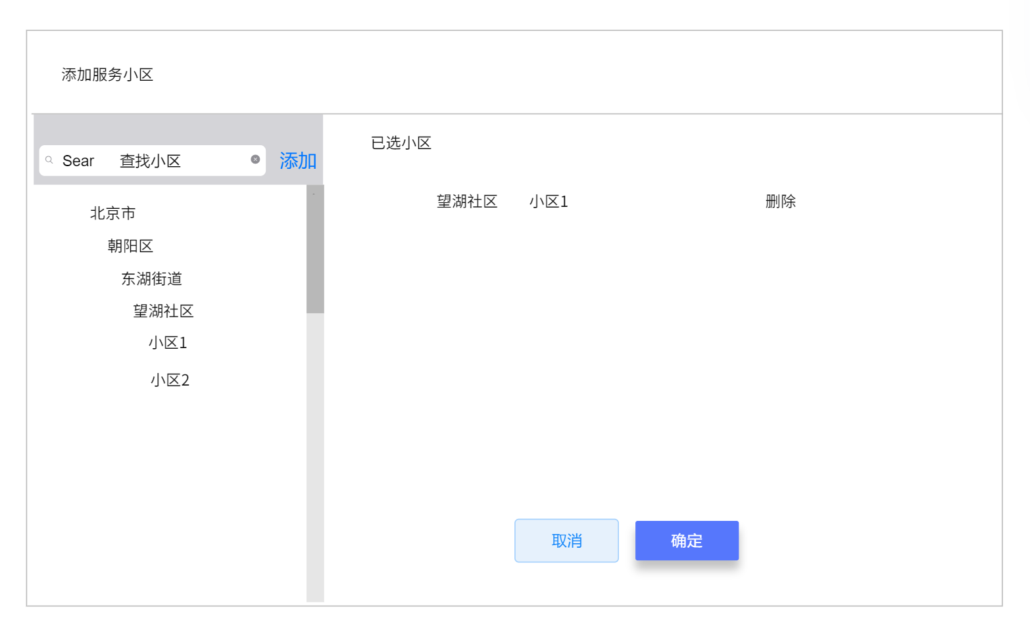

楼宇添加从居委会的楼宇表中添加。

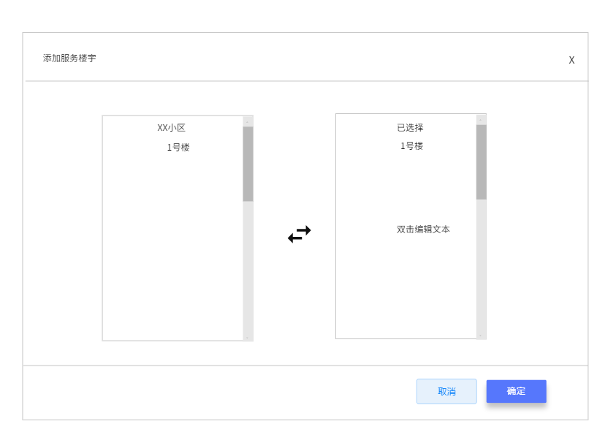

### 物业APP界面

通过物业app可以进行居民维修订单接收、居民订单确认沟通、订单的派单处理、接收小区公共报事、远程开门、接收物业通知等。

界面主导航栏包括：消息、订单、报事、开门。

消息包括：通知消息、被委派的订单消息、居民报事消息、居委会或街道办发出的协同处理消息，以及设备发出的异常告警消息等。

我的订单界面：

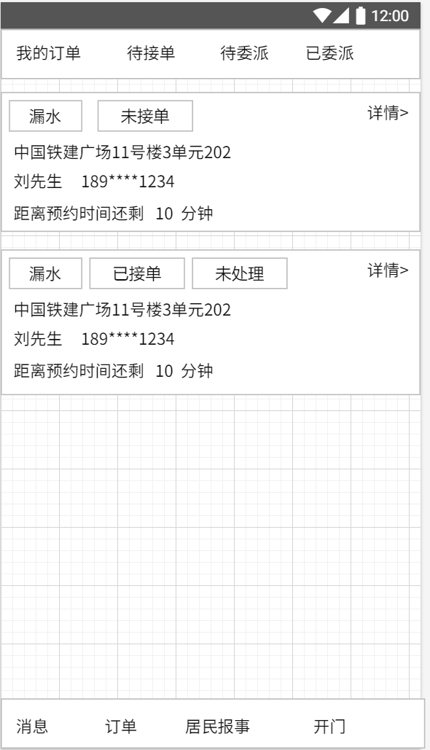

详情界面：

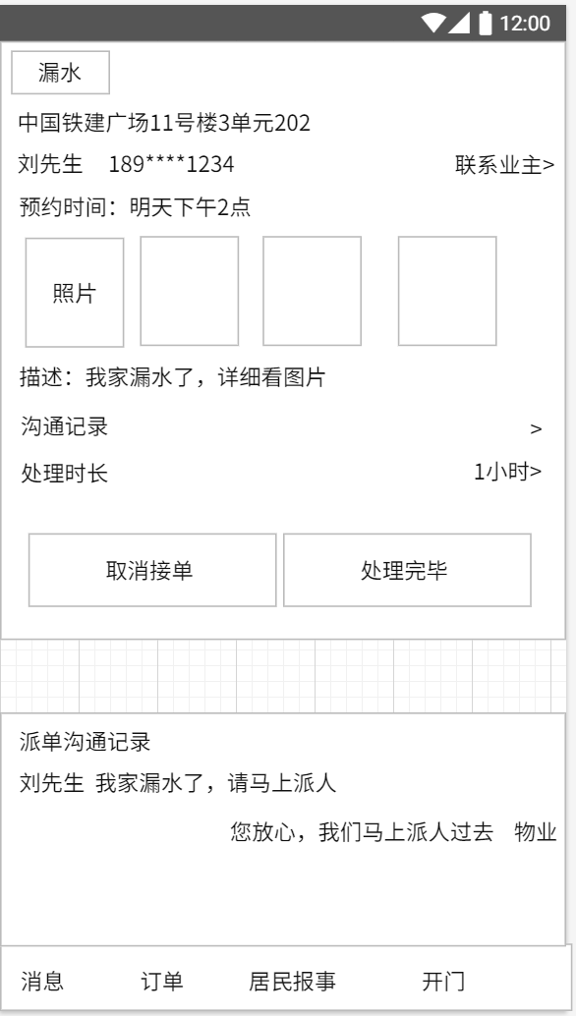

处理时长界面：

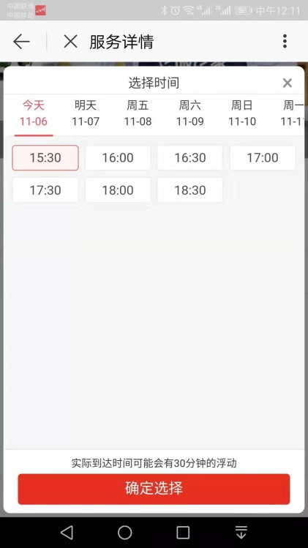

待接单界面：

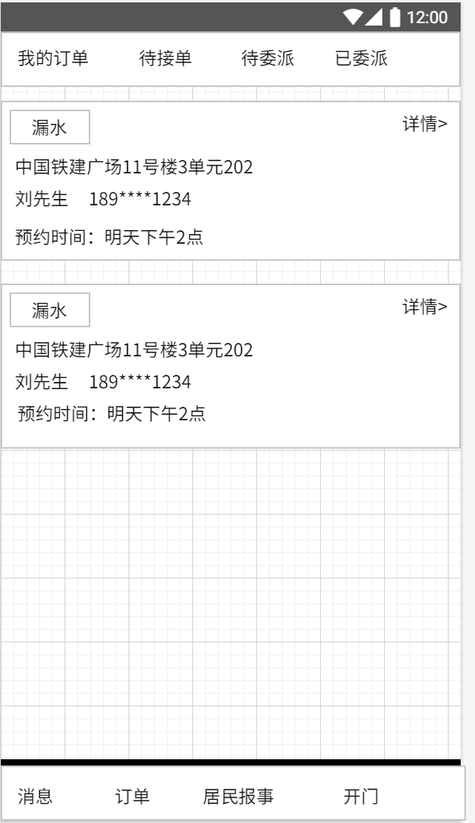

详情界面：

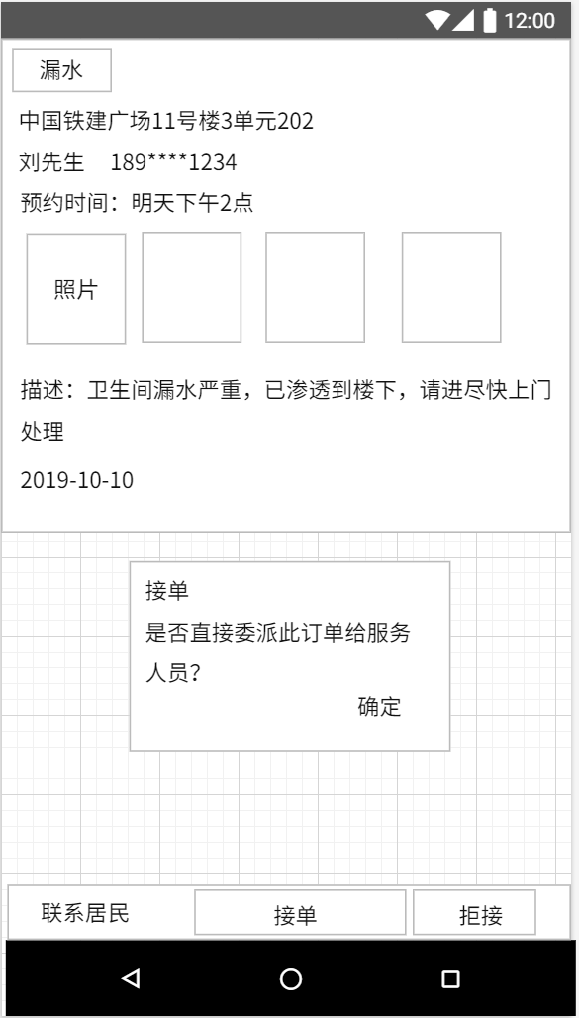

未委派详情界面：

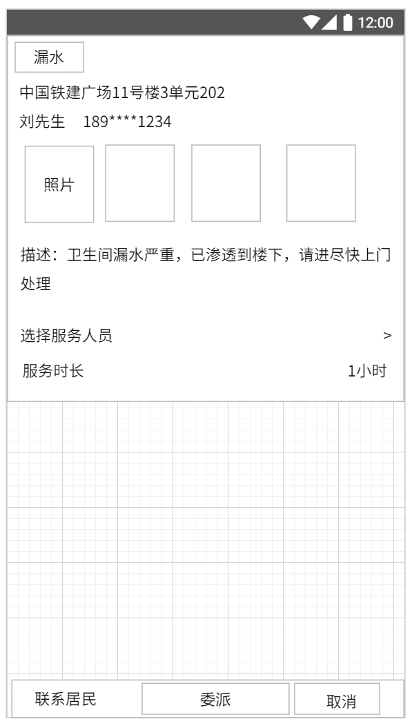

选择服务人员界面：

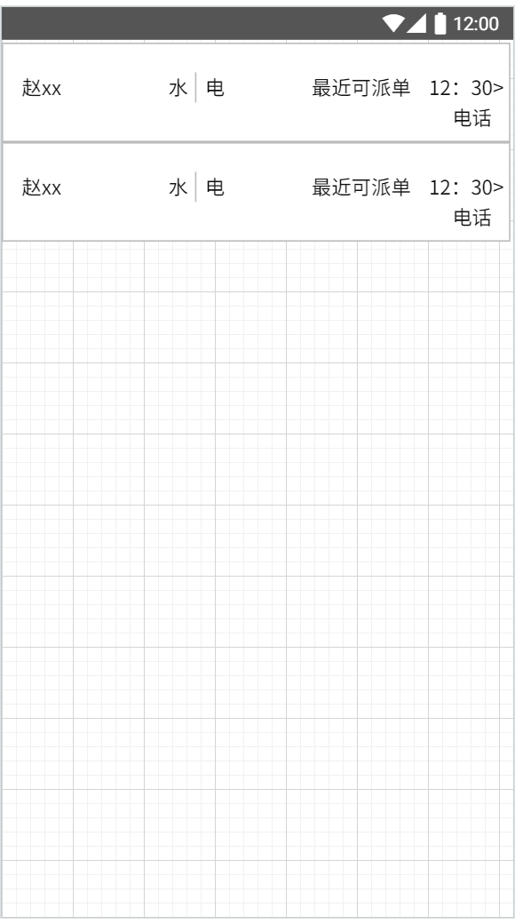

已委派界面：

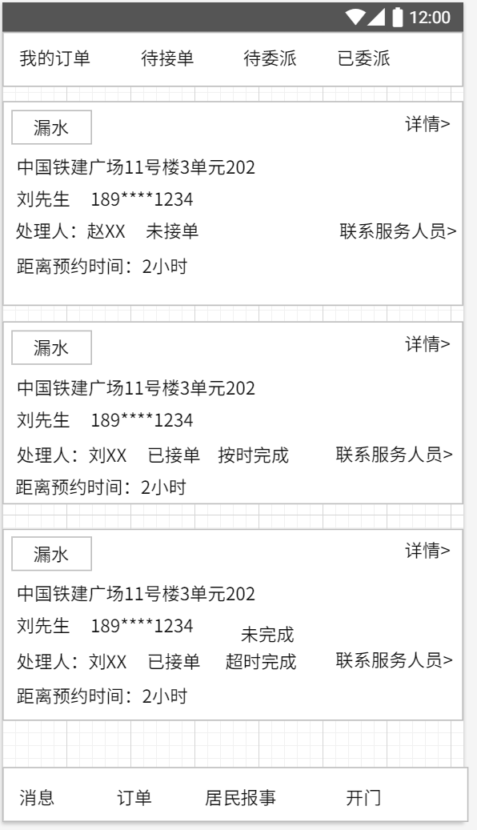

居民报事界面：

居委会街道的“协同处理”也发到居民报事界面，线面加上“协同处理”标签。物业只处理问题，无法看到吹哨处理流程，处理结束后，反馈处理结果，在居委会界面可以看到物业的处理节点消息。

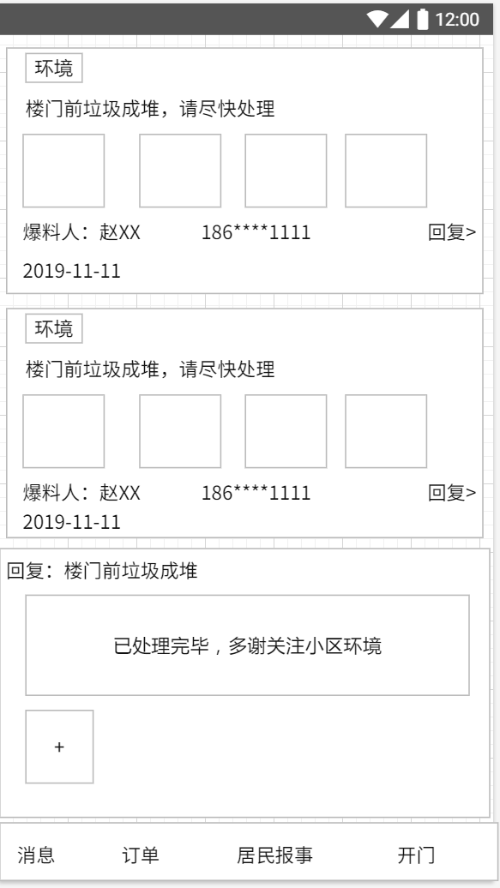

开门界面：

列出物业人员可开门列表，点击远程开门即可。

### 人脸识门禁申请功能

居民通过APP申请开通人脸识别门禁，点击APP“开门权限申请”按钮，进入如下界面：

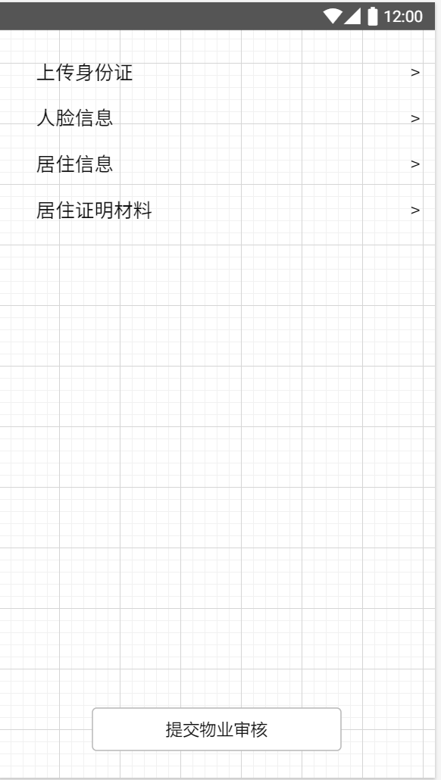

上传身份证界面：

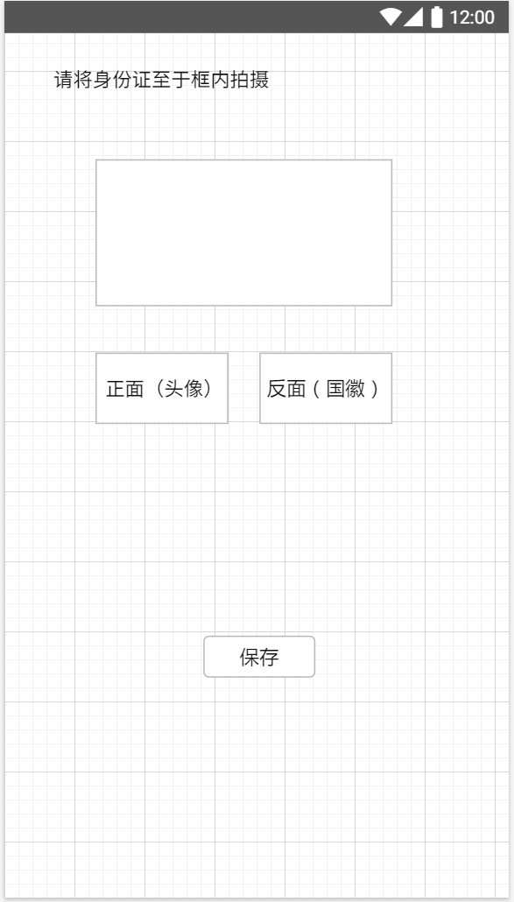

人脸信息界面：

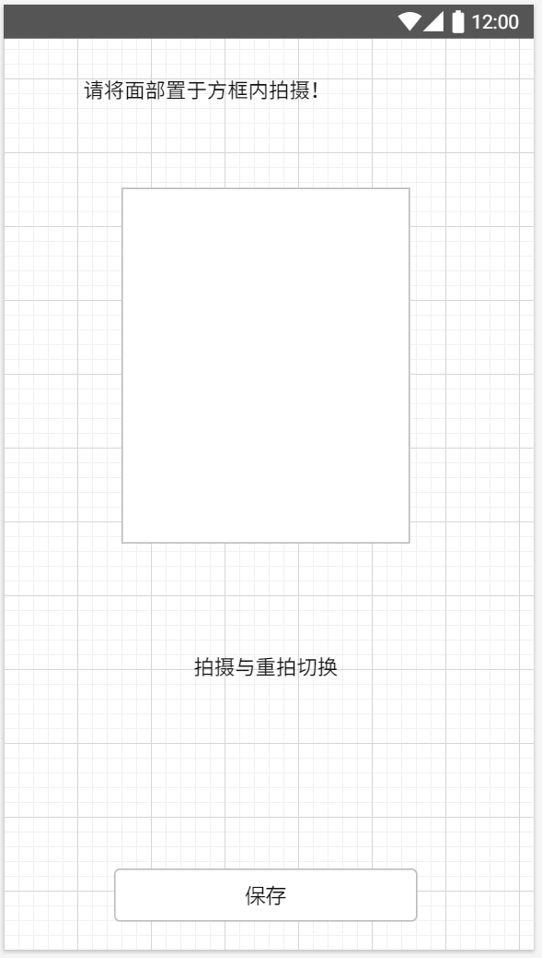  
居住信息界面：

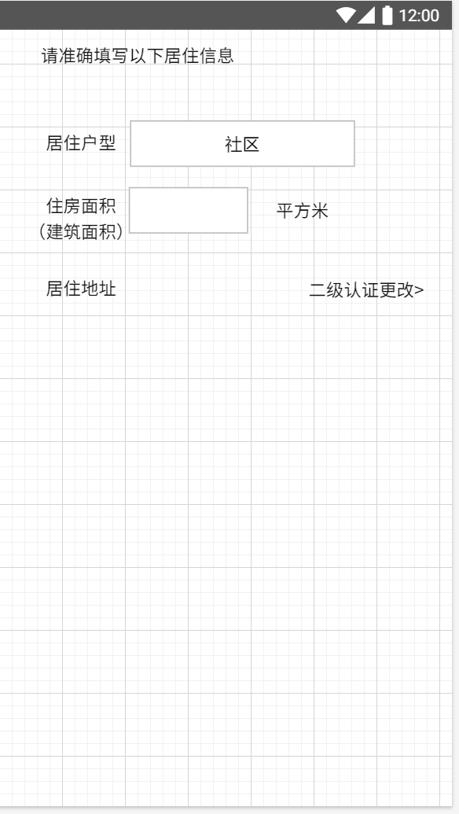

居住户型为：一室、二室、三室、四室、五室及以上；

原来的户型并入房屋用途中，加入住宅、商用、商住混用。

上传居住材料界面：

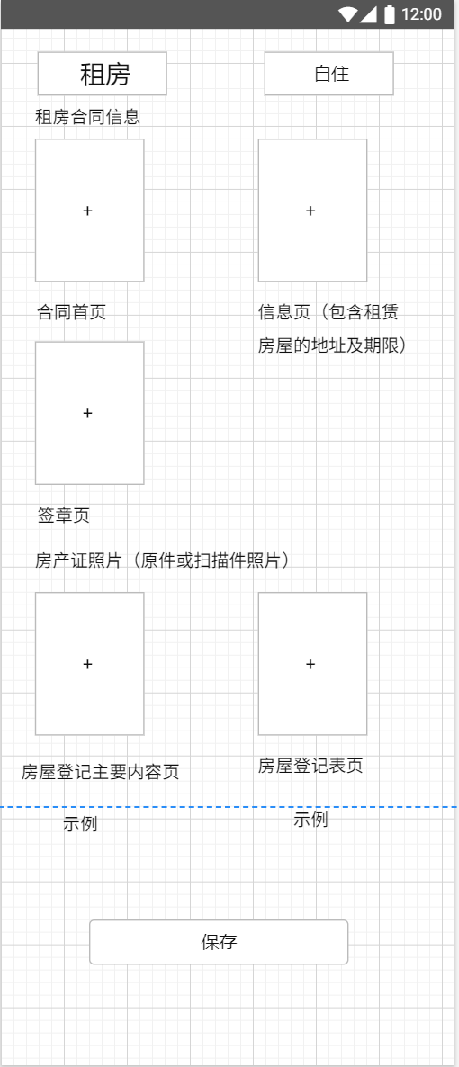 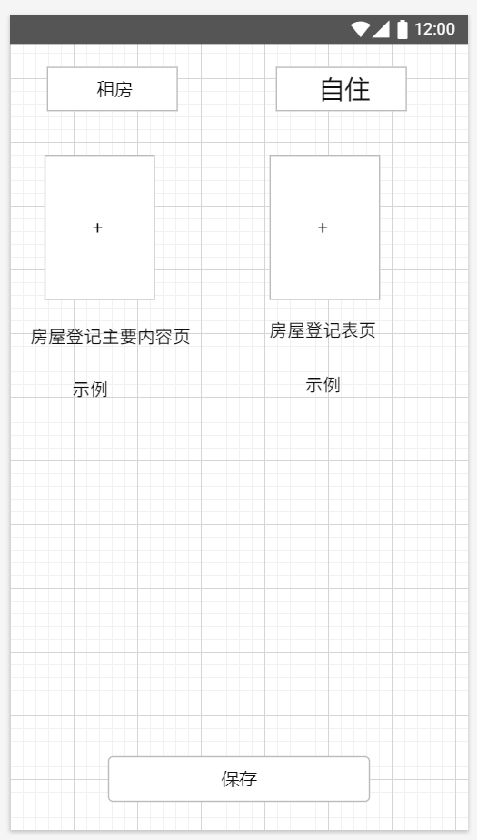

后台界面调整：

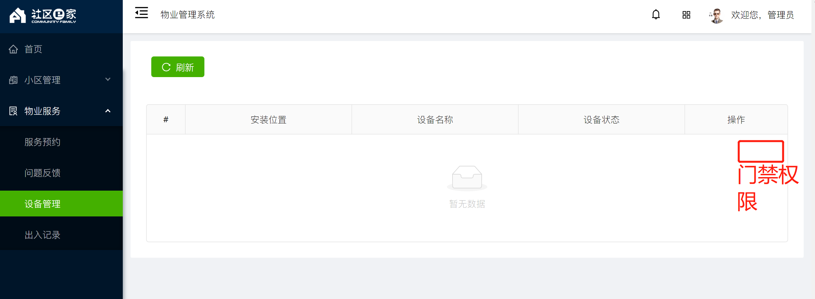

点击门禁权限按钮进入居民门禁权限授权：

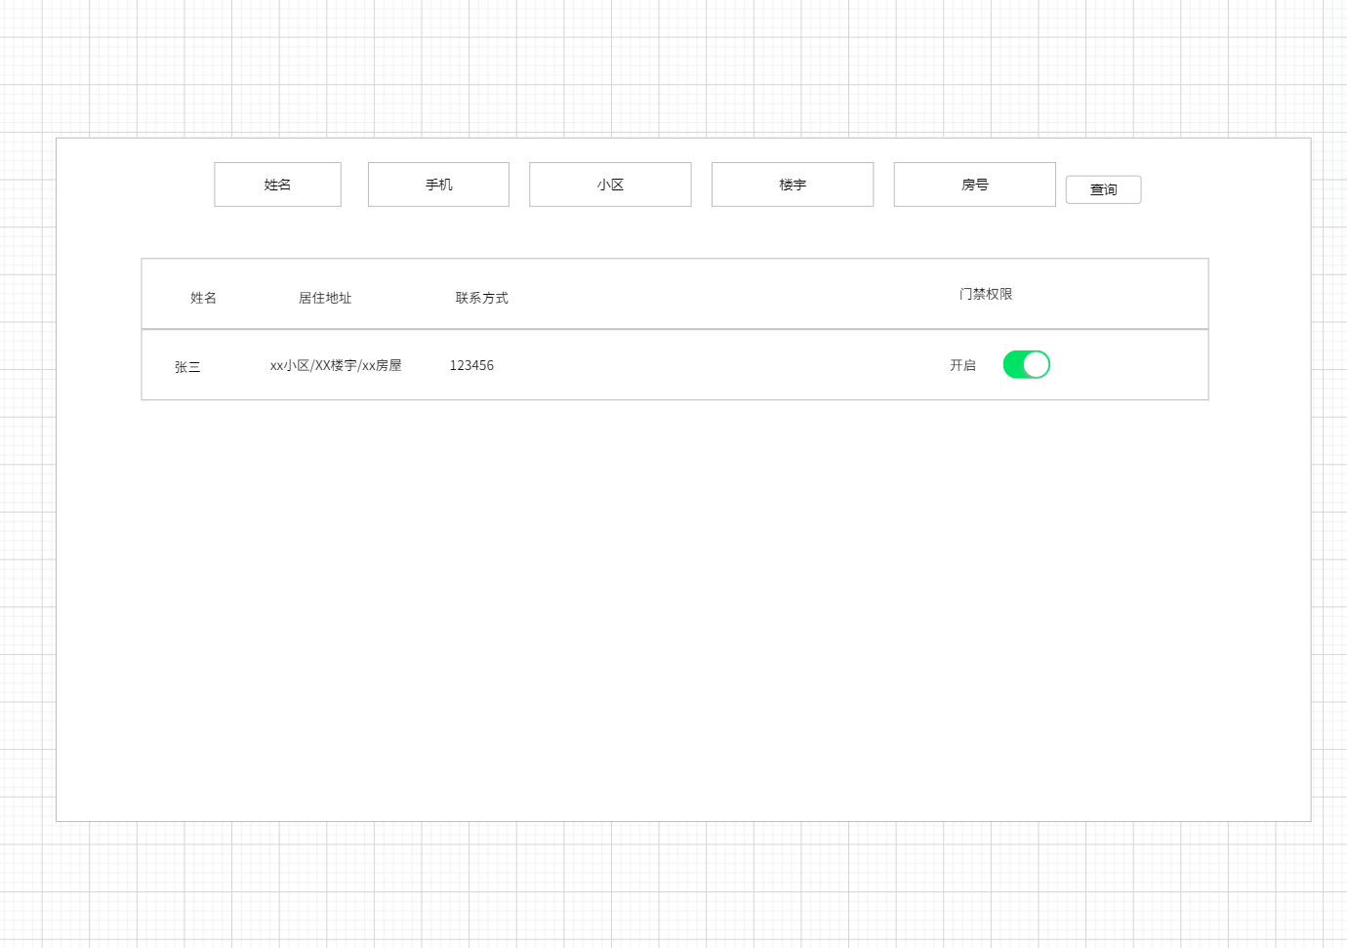

注：一人可申请多套住房的门禁权限，但不能代替他人申请，即个人信息如果改变，其他信息将会被覆盖，本人信息会丢失，因为手机号没有变化。即一个手机号只能对应一个人。需加入更改个人信息提示，如“您修改个人信息将导致原申请的开门权限丢失，请慎重提交”，只限于身份照片需要提示。

## 社区商家系统

系统中建设社区商家目的为，一是便于街乡获取商家信息，对商家进行管理，二增加商家入驻平台积极性，促进商家商品销售，三是让社区志愿者从商家的公益商品及服务中收益，促进社区志愿者队伍发展。

本系统主要将居委会反哺志愿者的物品上架，志愿者可以通过手机APP直接兑换货架公益商品。居委也需有简易的商品发布系统。通过该系统居委会可以发布货架商品，对商品进行管理，对订单、居民公益币账户进行管理等。

社区商家进入本系统主要是用来发布商品、广告及活动，同时对商品、订单、库存以及账户（包括现金账户及公益币账户）进行管理。

商家后台分类：商贸类商家（只卖商品，送货分到店自提及快递）；服务类商家（上门提供服务或到店服务）；商贸类商品在社区商城中展示，服务类商品在居民APP下方展示；

商业营销：优惠券、广告、人气商品三类。

### 系统功能

社区商家系统功能如下列表：

|  |  |  |  |
| --- | --- | --- | --- |
| 序号 | 功能项 | 功能子项 | 描述 |
|  | 商品管理 | 商品上架 | 将商品发布到居民APP的社区商城中 |
|  |  | 商品表 | 集中管理本店铺发布及待审的所有商品，包括商品的货号以及sku |
|  |  | 品牌管理 | 对所卖商品品牌进行集中管理 |
|  | 服务管理 | 服务上架 | 将服务发布到对应的服务分类中。 |
|  |  | 服务表 | 统一管理商家发布的服务。 |
|  | 订单管理 | 订单表 |  |
|  |  | 退款 |  |
|  |  | 订单设置 |  |
|  | 费用中心 | 账号管理 | 商家银行账号、微信、支付宝账号管理 |
|  |  | 发票管理 | 已售信息及用户发票信息管理 |
|  | 营销管理 | 发券 | 优惠券直接发到商家活动中 |
|  |  | 发广告 |  |
|  |  | 人气推荐 |  |
|  | 店面管理 | 店面背景 | 设置网点背景图主题色 |
|  |  | 安全检查 | 用户在APP我的店面中提交安全检查信息，在后台保存 |
|  |  | 门前三清 | 用户在APP我的店面中提交门前三清信息，在后台保存 |

居委会公益货架通常为粮油食品、或者毛巾床单之类，在手机端可以直接用用列表按顺序显示，兑换方式为手机兑换，并持兑换凭证去兑换点领取。可兑换商品有图片、价格（只支持公益币）、领取地点等信息。

居委会后台也需有商品发布、仓储管理、兑换管理功能

#### 商品分类

商品分类由社区e家管理系统进行统一设置，商家只能按照系统的商品分类商家商品，商品分类之外的商品不允许上架。

商贸类商品分类：公益货架、老人用品、儿童用品、残疾人用品。商品服务分类：保洁、维修、家电清洗、衣物养护、保姆月嫂、教育、丽人、美食，上述“保洁、维修、家电清洗、保姆月嫂”四种服务流程相同，为线上预约付费，线下服务方式；

#### 商品上架

商品上架表单中需加入公益币数量，即有两种价格选项，一是市场价格，另外是公益价格，公益价格为货币+公益币表现形式。每个商家既有货币账户又有公益币账户，公益币多少反映该商家的社区公益贡献。

### 流程

付款流程：

1. 居民选购商品放入购物车；
2. 选择商品种类及数量，每种商品单独结算，用户选择付费价格，是按市场价格还是按公益价格付费；
3. 结算界面列出送货地址，商品及数量，扣减公益币数量，可用劵卡等，支付方式为线上支付
4. 支付方式选择三方平台支付，支持微信及支付宝两种方式， 居民选择支付平台并进入支付流程
5. 支付款项打入本公司账户。
6. 买方确认收货后，钱款自动打到卖方账户。
7. 用户对本次购买商品或服务做出评价，流程结束。

退款流程：

1. 买方找到过往订单，如满足退款条件（商品未发货、商品发货7天内、服务提供两小时前）。则开始申请退款
2. 买方需写明退款原因，等待商家处理。
3. 商家同意退款，货款会打入平台账户，买方将购买商品按指定地点退回。（如为服务且未开始，则直接退款。）
4. 卖方收到已退商品后，确认收到已退商品，平台自动将款项划入买方账户。

## 物联设备接入平台

## 信息发布平台

信息发布平台是其他子系统的共用平台，可以实现发文、活动发布及调查问卷发布，由居委会、商家、物业、社会组织共用，发布的信息依据发布内容分类发布到居民APP的不同位置。发文分类包括社区通知、居委会工作通知、居民风采、卫生、健康、饮食、为老、教育、党建、物业通知。其中居委会工作通知发送到APP社区端，视频直接发到APP视频菜单，视频标注分类，活动分社区活动、商家活动，社区活动发到APP社区活动菜单，商家活动发布到公益服务菜单。调查问卷分商家问卷、社区问卷，发布到APP推荐栏目中。调查问卷为下阶段扩充功能。

### 发文界面

文章新增、编辑界面

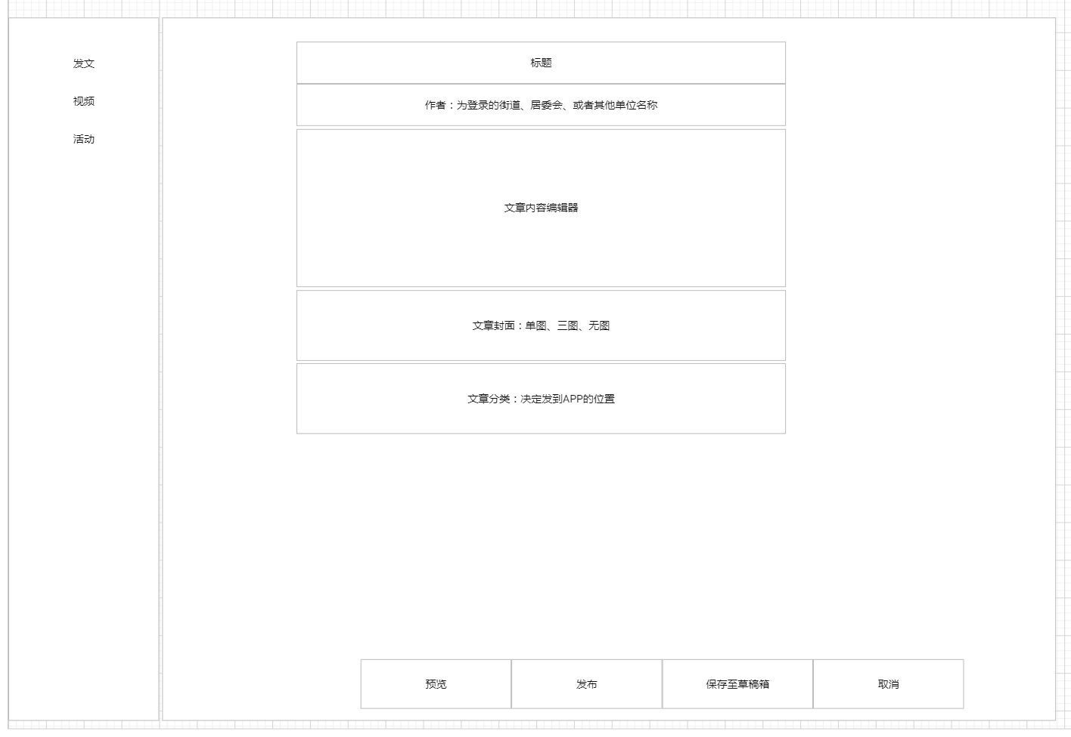

文章发布后进入审核流程，将文章发送至居委会及厂家超级用户，双方只要有一方审核通过即可发布成功。

文章列表

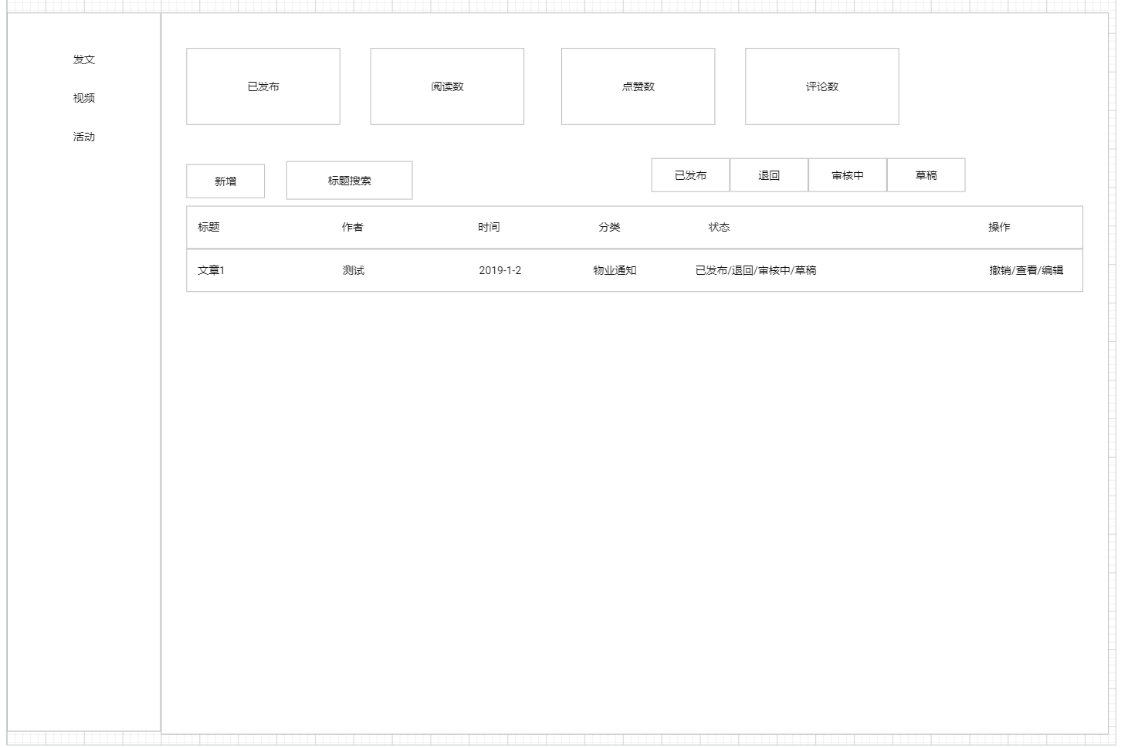

文章“撤销”操作后，文章被放入草稿箱中。

手机端封面显示文章标题，图片，阅读量，点赞量，进入文章后，可以点赞、评论、收藏、分享。

### 视频发布

视频列表界面与文章类似，数字统计包括视频数量、点赞数、评论数、阅读数

视频列表与文章列表相同，视频直接发到APP视频菜单，视频封面从视频中截取，封面为大图显示，自动播放，放大播放，点赞、收藏、分享功能。

### 活动发布

活动发布主要为居委会、商家、社会组织所用，活动发布功能与3.0版本类似，活动均发到APP社区头条的社区活动栏目中。

手机端活动封面包括活动宣传图片、活动状态、分类、发布人、阅读人数、参加人数、招募人数信息

点入后，与3.0版本类似，有收藏、评论、点赞、分享功能。

## 协同处理平台

协同处理平台主要集中存储处理事件、咨询、办事等，汇集的问题由街道协调处置中心进行查阅、分发处理，其他部门没有权限看到全部信息。

### 界面

## 数据交换平台

## 居民APP

### 界面设计

居民APP涵盖功能：

1. 消息，包括社区通知消息、活动消息、预约办事消息、物业预约消息、积分变换消息、物业通知消息、关注商家、社区的通知或活动消息。
2. 头条。
3. 首页，首页中分“居委会”、“物业”、“公益三大模块”，居委会包括：办事、街道热线、社区热线、随手拍；物业包括：联系物业、报事、报修、一键开门、远程开门、访客；物业注册通过识别小区绑定，**报修时再输入联系电话和地址信息。**商家服务包括：商家活动、社区商城；提供公益服务的商家在位置处标出公益标识。公益服务按需求分类，有公益性的服务加入公益价，付费需要付货币及公益币，价格要低于市场价格，公益币可以抵价格。获得公益币多的商家可以被评为“公益明星商家”
4. 邻友，邻友中分“拍友”、“二手货”二个栏目，二手货中加赠品、卖品标签。
5. 我的。

首页原型：

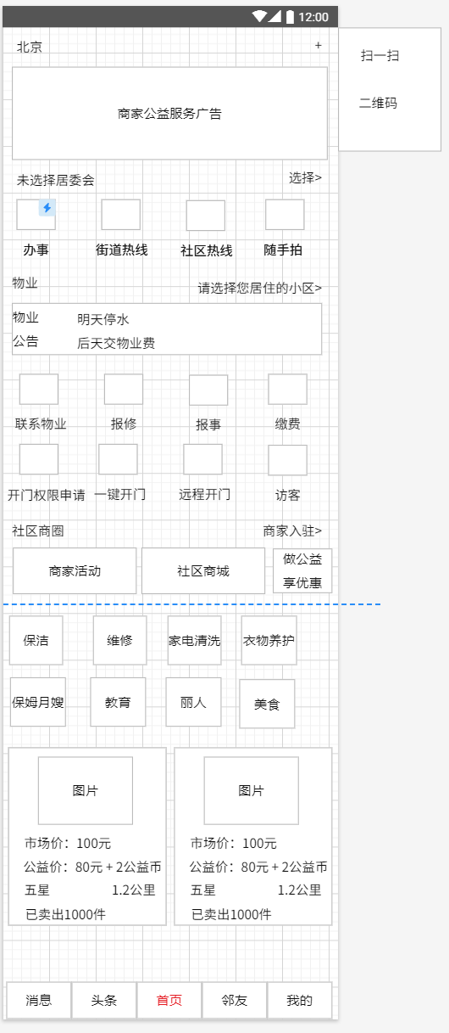

首页中扫一扫主要是居民活动签到使用，二维码是参加商家发布的公益活动使用。

搜索页面原型

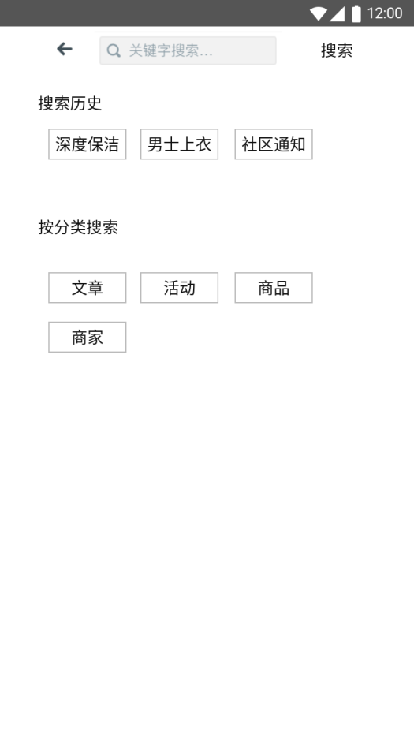

点击上面北京，弹出如下界面，最低层级为社区，逐级向下选取。

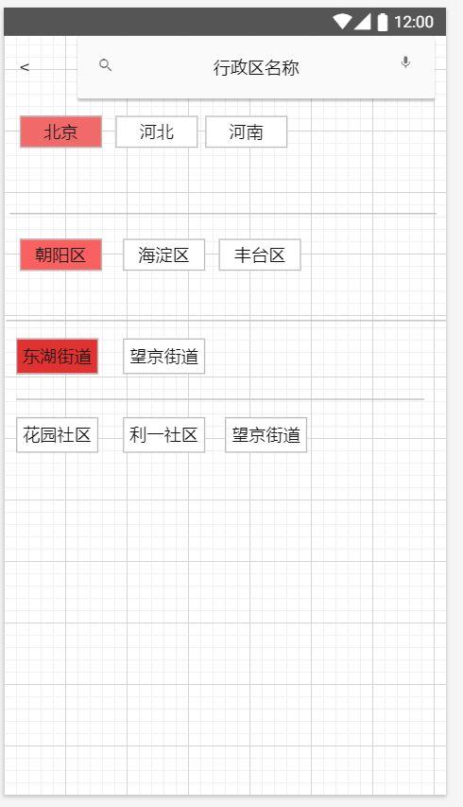

办事：

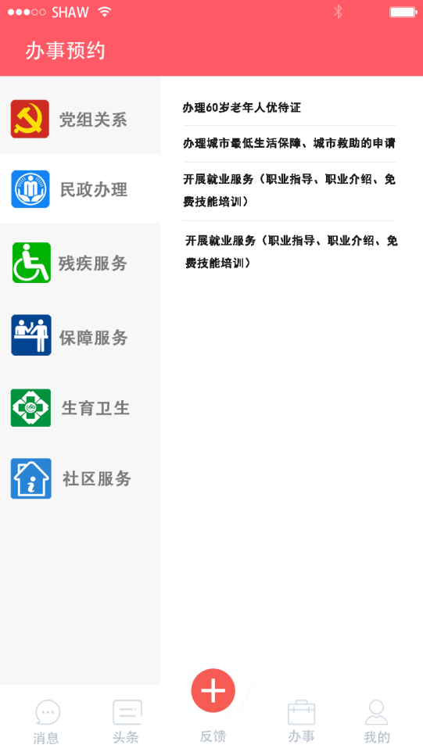

随手拍界面：

按公众号样式。

报修：

报修时输入分类、描述、照片、姓名、联系方式及住址；页面右上角加入报修记录按钮；

报事：

报事针对小区内公共事项上报物业，报事时输入分类、描述、照片、姓名及联系方式；

右上角计入报事记录按钮。

一键开门：

蓝牙识别最近门禁开门；

远程开门:

列出拥有开门权限的所有门禁，选择开门。

访客：

界面如下：

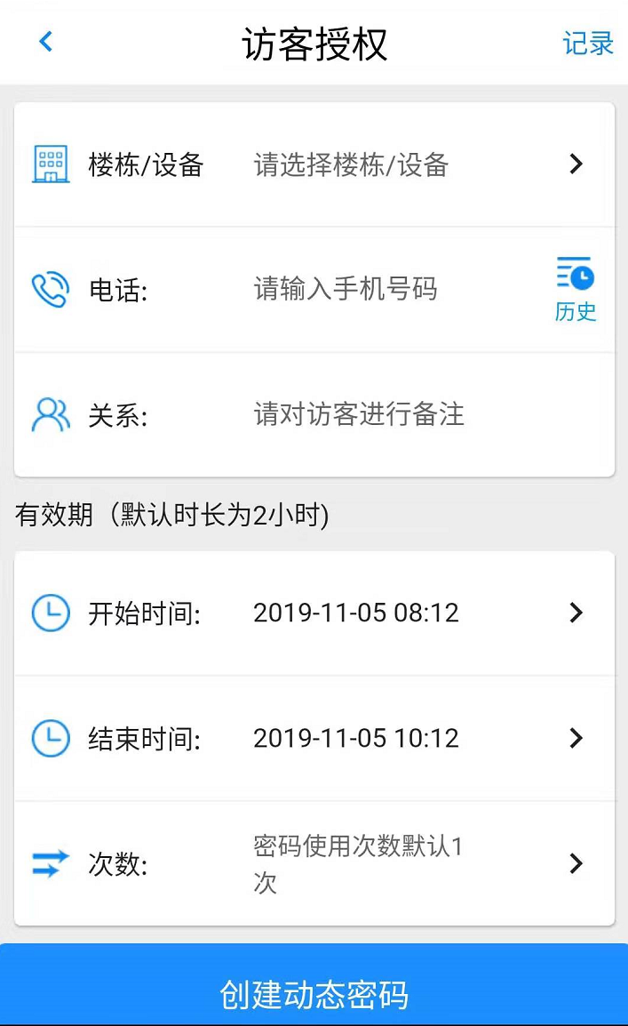

门禁权限申请流程：

物业公司现场办理住户门禁权限，居民现场需要出示身份证、房屋所有人需出示房产证原件或复印件、租户需出示租赁合同、房主身份证号。居民代家庭成员办理，需出示家庭人员身份证、系统中需标注家庭成员关系。

新版系统中居民申请时需加入“家庭关系”，是否租住，如果租住要输入租赁期限及房主信息，房主信息包括真实姓名、性别、身份证号及联系方式。

商家入驻：

首先实现商家手机端入驻平台，而后商家可使用后台发布更多信息。

入驻界面：

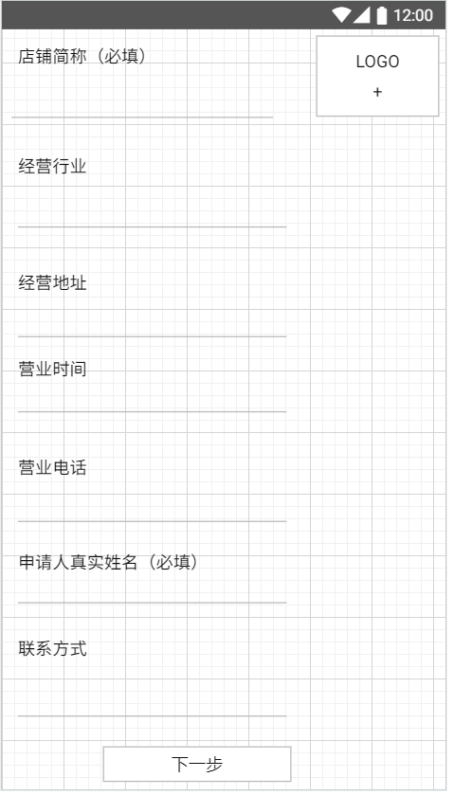

可参照高德地图的店铺入驻界面：

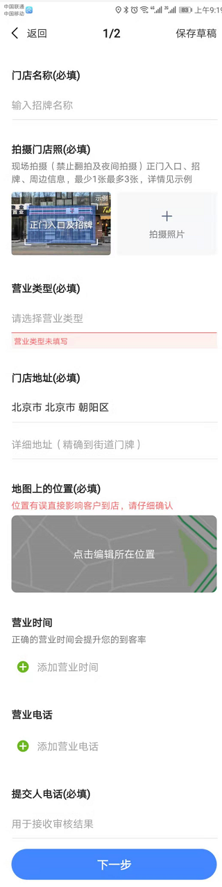

下一步：上传营业执照信息，LOGO信息，再下一步告知商家PC后台入口，PC后台功能等，等待商家后台进入。而后提交注册等待审核。

我的店铺应加入安全自查、门前三清功能，商家按周期每日，每周或每月对检查点自查并拍照或视频上传给街道及居委会。

商家服务分类：保洁、维修、家电清洗、衣物养护、保姆月嫂、教育、丽人、美食

上述“保洁、维修、家电清洗”三种服务流程相同，为线上预约付费，线上服务方式；

保姆月嫂、教育、丽人、美食为广告宣传，不做线上支付。

保洁子类：日常保洁、深度保洁、新房开荒、门窗清洁、杀虫除螨、家居养护。

保洁界面

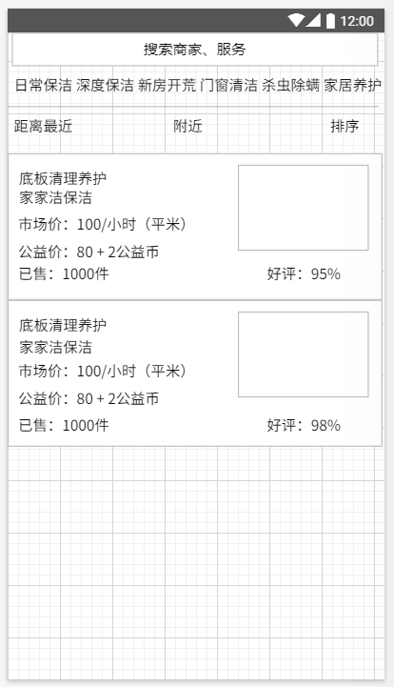

进入商品界面包含：商品视频、图片最多10张；价格、收藏、商品名称、介绍、评价、商品详情广告。底栏包括：联系商家、进店、购物车，加入购物车按钮。

商品点击进入界面

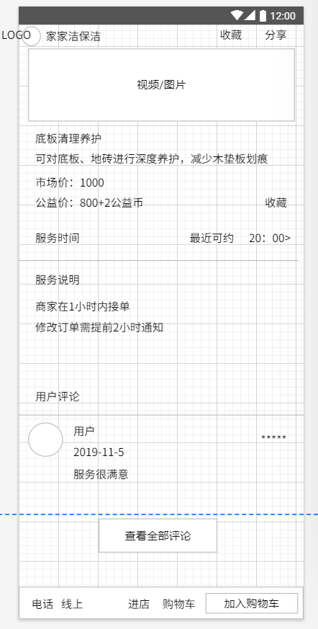

服务时间界面：



进店：

店铺界面包括商品、活动、人气、关注等，活动主要是商家组织的一些体验活动。

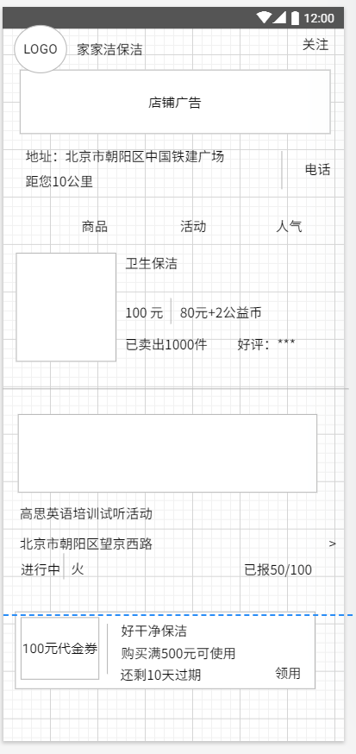

购物车界面：

点击去结算按钮，该商品进入我的->我的订单->待付款

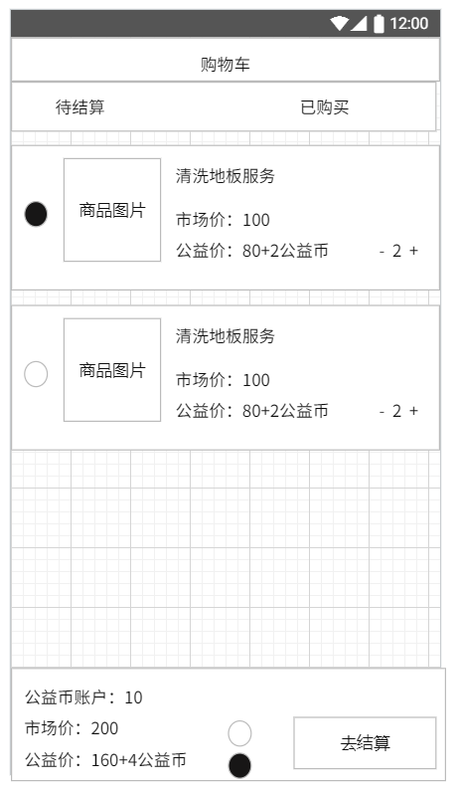

退购界面：

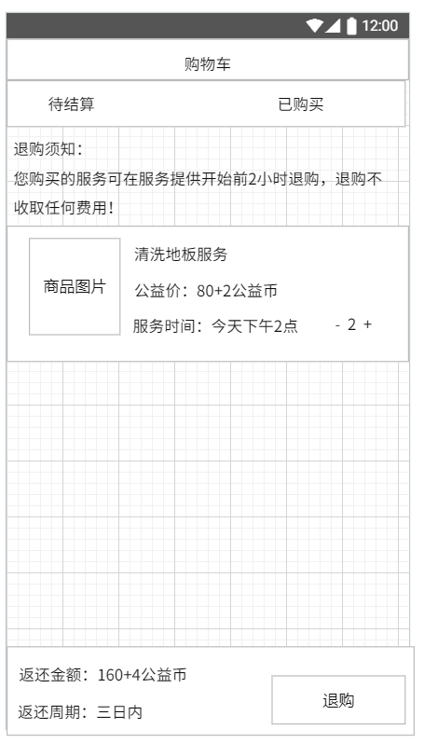

我的界面：

我的界面中包括：头像、手机号、我的收藏，收藏可分为文章、活动、商家服务。我的评论、关注，关注可关注店铺、居委会。我的店铺，如已经注册店铺，则我的店铺中包括安全检查、门前三清、邀请同事，展示已发服务及活动。公益服务：包括公益币、公益时长、活动历史。

我的订单：包括待付款、已付款、未评价、已结束四类。卡劵；系统设置：包括：账号与安全、通用（仿美团：WIFI环境下自动下载，清空缓存）、门禁设置、问题与反馈、关于社区e家、退出登录。

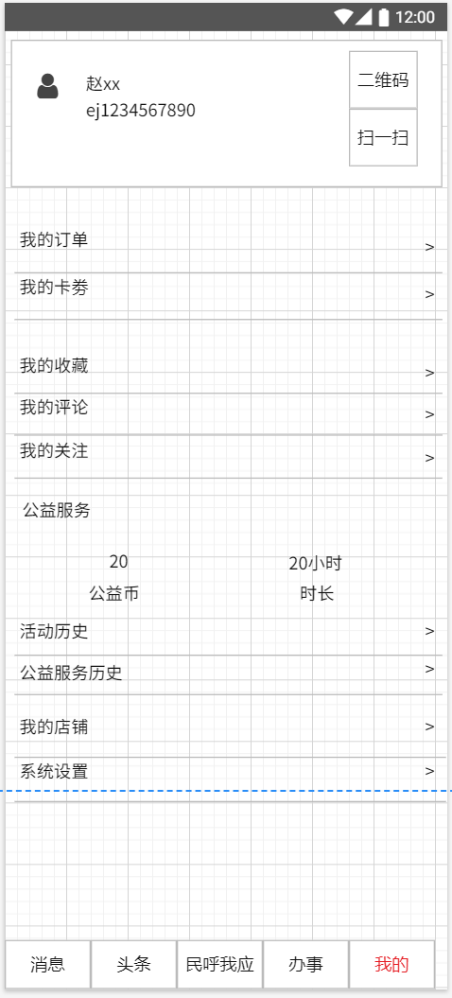

我的订单界面：

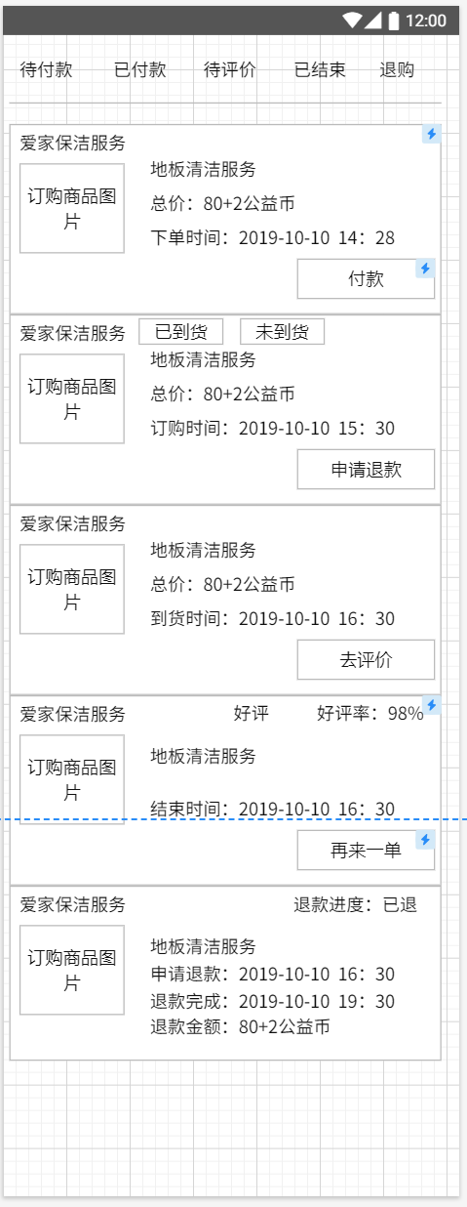

申请退款界面：

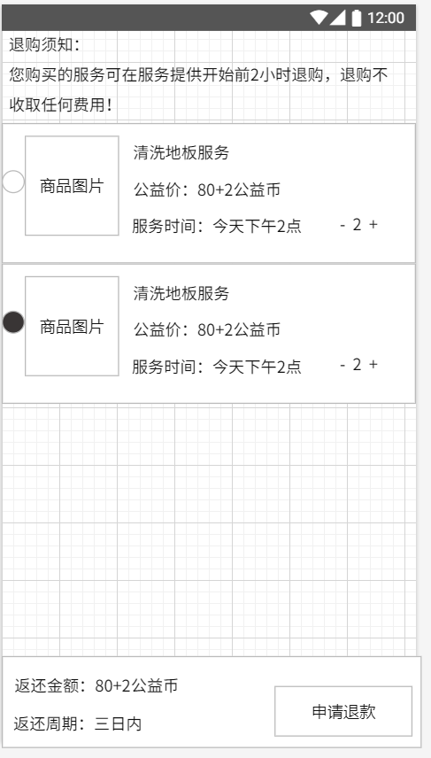

商品评价界面：

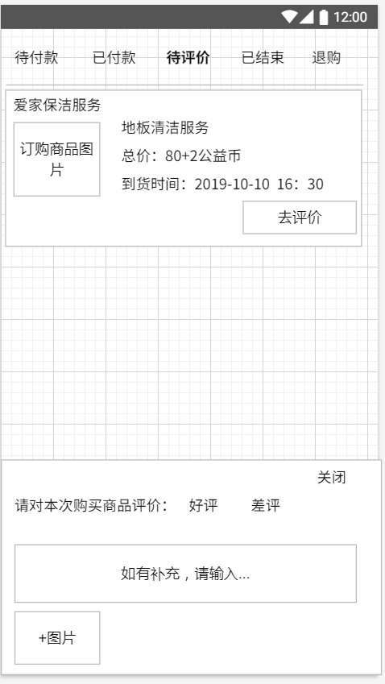

我的卡券界面：

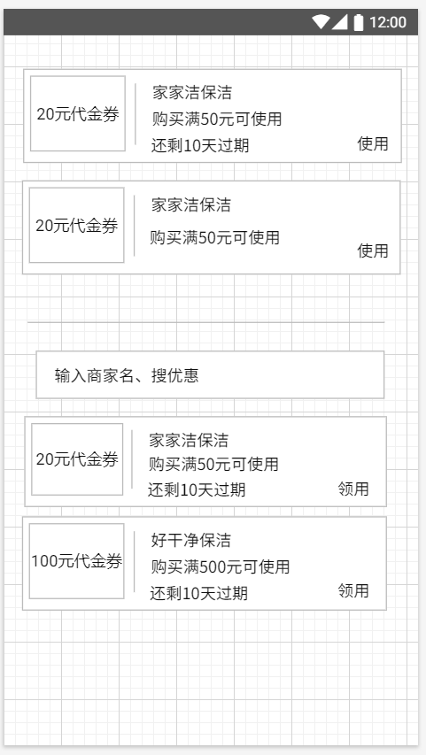

我的店铺及安全检查界面：

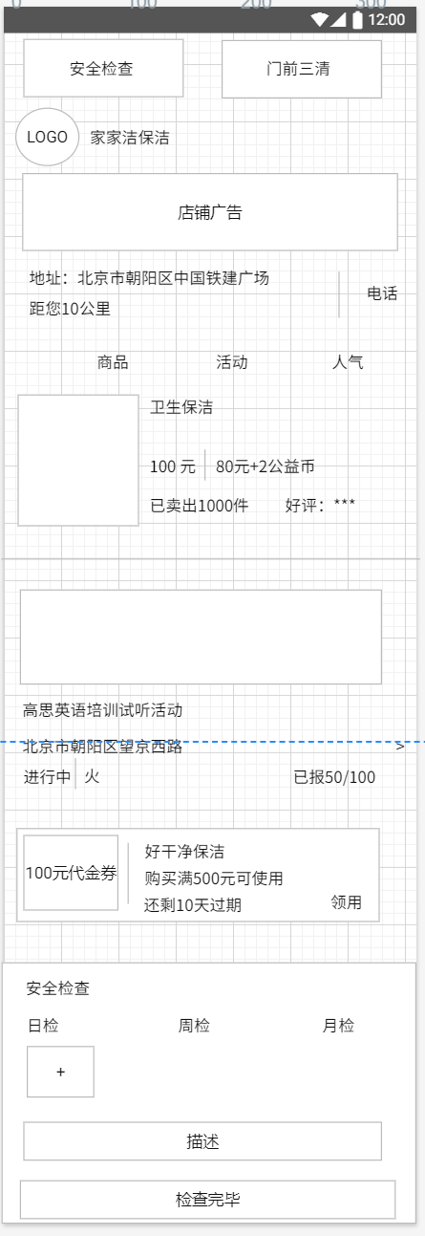

门前三清界面：

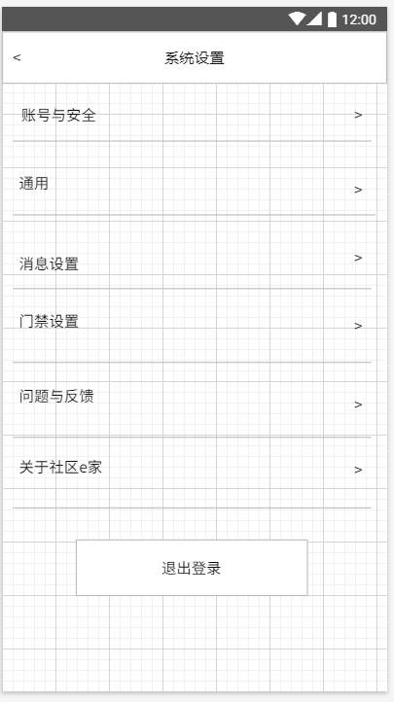

门禁设置界面：

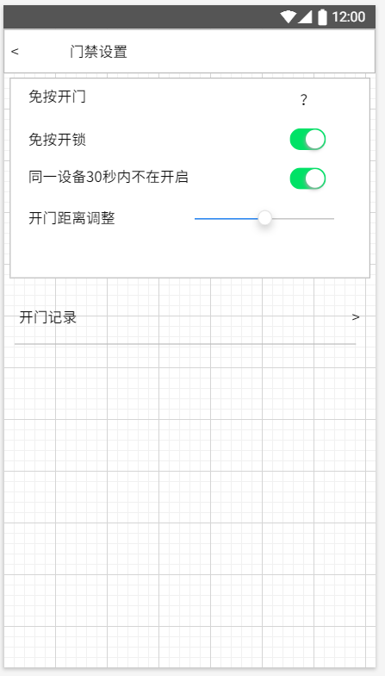

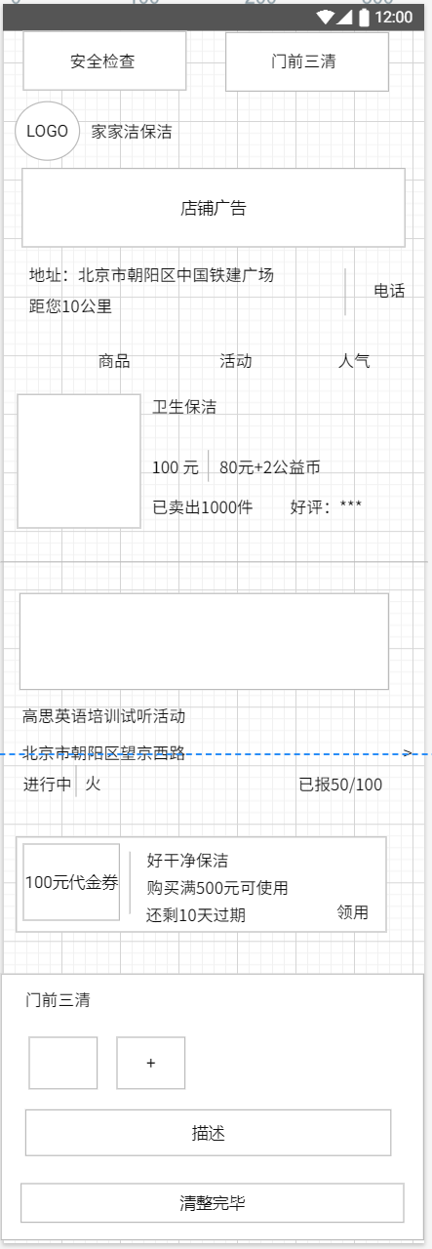

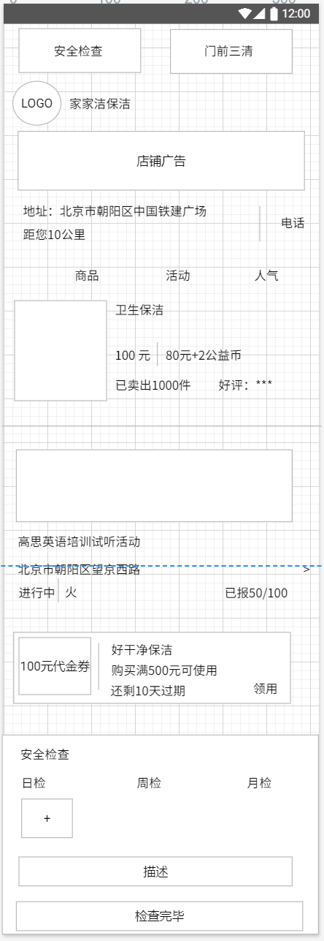

## 界面借鉴

